MAREA BALTICA

Conditii fizico-geografice, hidrometeorologice si de navigatie

CONSTANTA 2005

1.CONSIDERAŢII GENERALE

Marea Baltică este o mare continentală a Oceanului Atlantic de tip epicontinental, formată prin transagresiunea apelor asupra uscatului . Marea comunică la W cu Marea Nordului prin Strâmtoarea Skagerrak lată de 110 Km ce separă ţărmurile Norvegiei de cele ale Danemarcei şi este întinsă pe o suprafaţă de 419000 km² .
Un şir de strâmtori face apoi trecerea între Strâmtoarea Skagerrak şi Bazinul central al Mării Baltice astfel :
- Str. Kattegat între Suedia şi Pen. Yutlanda lată de 65km ;
- Str. Sound între Suedia şi I. Zeellanda lată de 3,7 km ;
- Str. Beltulmare între Pen. Yutlanda şi I. Fionia lată de 15km ;
Adâncimea maximă este de 459 m la Landsortsdjupet , la 15 Mm ESE de Farul Landsort ( pe coasta suedeză ) iar cea medie de 55 m , în timp ce salinitatea apei este de 7,2 ⁰/₀₀ . Salinitatea în zona G. Botnic şi G. Finic este extrem de redusă ajungând la 2⁰/₀₀ respectiv 6⁰/₀₀ . Apele Mării Baltice au fost legate de cele ale Mării Nordului şi prin construcţia canalului Kiel între G. Kiel şi G. Helgoland cu o lungime de 98,7km , lăţime de 104m şi adâncime de 13,7m .
Statele riverane ale Marii Baltice sunt: Danemarca, Germania, Polonia, Lituania,Letonia, Estonia, Finlanda si Rusia.
De mii de ani Marea Baltica suporta o transformare continua ca urmare a doua procese post-glaciale – ridicarea uscatului si coborarea nivelului fundului marii.Acest proces este mult mai accentuat in nord cu o rata de aproape un metru pe an scazand gradual spre sud pana la atenuare fenomenului.
Caracteristicile principale sunt inscrise in tabelul urmator, urmand ca salinitatea sa fie tratata mai pe larg avand in vedere scaderea acesteia cu latitudinea.

Adancimea madie | Suprafata | Volum
86 m | 0.4mil km² | 0.02mil km³

Balanta salinitatii este realizata de fluxul de apa sarata ce patrunde prin Stramtoarea Danemarcei si pe de alta parte apa dulce adusa de raurile din nord si cea provenita din topirea gheturilor.Acest fenomen face ca salinitatea Marii Baltice sa fie mult mai scazuta decat cea a ocenului putand fi considerat un lac gigantic cu straturi diferentiate prin salinitate si temperatura influentand foarte mult distributia faunei .
Desi media adancimilor este de 86 m in peisajul subacvatic se pot observa schimbari dramatice ale reliefului submarin, bazinele cu adancimi de 250-460 alternand cu praguri de 18-25 m, acesta distributie infuentand la randul ei circulatia apei.

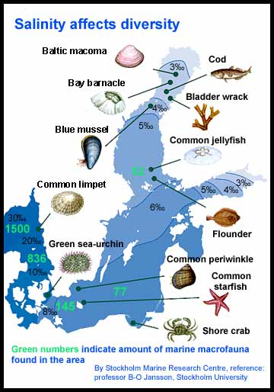
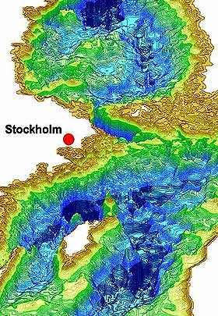

fig.1 Harta batrimetrica fig2.Distributia faunei

Particularitatea acestei Mediterane nordice este ca ea are parte de o inghetare, care nu este generalizata decat exceptional, dar care este regulata in golfurile invecinate ei, in vecinatatea arhipelagurilor si a insulelor, facand necesare spargatoarele de gheata.Accesul la Baltica se face prin stramptori de largimi variabile, 50 km pentru Oresund, 23 km pt Marea Centura si mai putin de 1 km pentru Mica Centura , traversata inca din 1930 de un pod intre Fredericia si Middlefart.Adancimea lor interioara inferioara de 20 m interzice accesul superpetrolierelor si a mineralierelor

2.CONDIŢII NATURALE

2.1 CARACTERISTICI TOPOGRAFICE . FUNDUL MĂRII

Tipul fundului are caracteristici variate , pe de-o parte este stâncos , iar pe de altă parte este format din pietriş , nisip , mâl , argilă sau turbă . În general materialele enumerate mai sus sunt caracteristice apelor cu funduri mici , iar nisipul fin şi mâlul au fost transportate către apele adânci prin canalele principale navigabile . În SW Mării Baltice deplasarea nispul este evidentă la adâncimi de 8 – 10m acest fenomen ducând la formarea de bancuri de nisip , mai ales lângă Fehmarnsund .
În toate bazinele de S ale Mării Baltice sunt colectate părţi foarte fine de nisip şi mâl , precum şi plankton organic care în timp se colectează în părţile adânci cu ajutorul curenţilor de adâncime .
Deasemeni activitatea bacteriilor dezvoltă hydrogen sulfuros în sedimente , al cărui gaz dă un miros de mâl ; culoarea neagră a fundului este rezultatul combinaţiei dintre hidrogenul sulfuros cu fierul în sediment formându-se un amestec de fier sulfurat . Zonele cu fund nisipos sunt mai puţine faţă de cele cu fund mâlos , de exemplu în zona Kieler Bucht mâlul este până la 8m în adâncime iar la Lubecker Bucht şi la E de Fehmarn este până la 6m. Pe părţile de E şi S ale Mării Baltice condiţiile la coastă sunt mai puţin severe , fundul în acestă zonă fiind în general nisipos .
În Marea Baltică există două tipuri de mâl distincte , un tip organic , uneori amestecat cu nisip , care are culoarea cenuşie , maro sau neagră şi un tip present în bazinele adăpostite , conţinând într-o proporţie foarte mare materiale organice , de culoare verde – negru . Pe partea de S a Golfului Finlandei condiţiile de la coastă sunt mai puţin severe , dar totuşi nisipul este prezent în zonele cele mai înguste din apropierea coastei .
Aceasta probabil reflectă diferenţa între stratul de rocă prezent pe coastele Estoniei care este mai puţin rezistent şi stratul de rocă foarte veche care este structura de bază a coastelor Finlandei şi Suediei . Bolovanii pot fi prezenţi în zonă , dar nu sunt arătaţe pe hartă , acesta fiind un avertisment pentru nave de a-şi menţine o toleranţă de adâncime sub chilă .
În partea de NE a Golfului Botnic există o zonă de nisip , pietriş şi stânci , alternând cu mâl , despărţite de un strat de nisip la fundurile cele mai mici . În general mâlul predomină la adâncimi de peste 60 m în timp ce în Golful Finlandei la adâncimi de 40m , nisipul , argila şi stânca fiind mai puţin întâlnite . Pe partea de S a golfului între latitudinile 62°N şi 63°20°N fundurile sunt mai mari decât media lângă coastă şi au un conţinut mâlos-nisipos .
În partea de S a Golfului Finlandei în general este nisip cu puţin pietriş şi stâncă . În general forma fundurilor reflectă o importantă rigiditate a stratului geologic . Cea mai mare adâncime în Golful Botnic este de 294m , iar în celelalte regiuni adâncimile sunt sub 100m . Aproape de partea de N cordoanele de sedimente complexe se întind până la 20Mm în larg , în general bancurile sunt de argilă bolovănoasă şi materiale morenice cu porţiuni neregulate de mâl în apele adânci .

2.2. CURENŢII MARINI

Zona Mării Baltice este aproape un sfert din zona care colectează surplusul de apă rezultat în urma ploilor din zona terestră existând un mare aflux de apă dulce reziduală . În plus curenţii de suprafaţă aduc apă sărată din Marea Nordului în Marea Baltică prin strâmtorile Storebelt , Sound şi Lillebelt . Excesul de apă din straturile de suprafaţă ale Mării Baltice ies şi produc curentul de suprafaţă de N .
În partea de S a acestei zone curentul de larg curge spre W între Germania şi Suedia şi se împarte îm două braţe în apropierea insulelor daneze ; unul care curge spre NW spre intrarea în Str. Sound şi celălalt după ce merge spre Gronsund , îşi schimbă direcţia spre partea de S a Falster . Curentul principal merge apoi spre SW prin Kadet Renden , uneori cu o viteză considerabilă .
În jurul Gedser Rev , ramura principală se îndreaptă spre WSW către Fehmarnbelt împreună cu două ramuri mai mici , circulând în sens invers acelor de ceas şi îndreptându-se spre golfurile de pe coasta Germaniei .
Curentul intră în Kiel Bucht şi se divide din nou ; o ramură către N spre Langelands Belt şi Strebelt şi alta către WSW prin Lillebelt .
După perioade cu vânturi puternice , curentii de derivă de vânt pot genera o viteză a curentului care este conformă cu viteza vântului şi cu durata lui . Aceşti curenţi de derivă de vânt pot fi foarte puternici şi sunt cauza principală a neregularităţilor direcţiei curentului din zonă .
Persistenţa vânturilor de forţa 6 de la S şi E de obicei menţin direcţia şi cresc viteza curenţilor de N în zona centrală şi de N a regiunii în timp ce persistenţa vânturilor de forţa 6 din W este cauza curentului de S prin Belts . Cu un current de S prin Lillebelt , curentul de W din extremitatea deS a zonei este inversat , astfel încât el curge spre ESE prin Fehmarnbelt şi mai apoi ENE prin Kadet Renden şi de-a lungul coatei de S a Mării Baltice .
Curentul poate fi în special puternic atunci când este direcţionat prin strâmtori înguste; de exemplu curentul în Kalmar Sund poate , în timpul furtunilor , să ajungă la o viteză între 6 – 8nd . În unele regiuni curenţii devin foarte puternici în prezenţa furtunilor de SW curgând spre ţărm , la larg de Sandhammaren pe coasta Suediei .
Curenţii din Golful Botnic şi Golful Finic curg după direcţia râurilor mari de apă dulce , rezultând un current principal de S de suprafaţă . Afluxul de apă dulce este de obicei în luna Mai când gheaţa şi zăpada se topesc şi în a doua jumătate a anului cînd precipitaţiile sunt foarte abundente . Cu vânturi uşoare viteza medie a vânturilor din Golful Botnic şi Finic este mai mică de 1/4nd la coastă şi între 1/4 – 1/2 la 10-20Mm de coastă , curenţii tinzând să meargă paralel cu coasta .

2.3. NIVELUL MĂRII ŞI MAREELE

Amplitudinea mareei în această zonă are variaţii nesemnificative . Doar în partea de N a Str. Kattegat amplitudinea creşte dar nu depăşeşte 0,3m , scăzînd spre S , iar în restul zonei are valori imperceptibile .
Variaţii considerabile ale nivelului mării pot fi cauzate de vânturile puternice , care în funcţie de direcţia lor pot creşte sau scade nivelul mării dar nu mai mult de 0,9 m , iar în zonele înguste acesta poate fi uşor mai ridicat .Nivelul mării depinde indirect e presiunea atmosferucă din zonă , astfel o presiune mare coincide cu un nivel al mării scăzut , în timp ce o presiune joasă coincide cu un nivel al mării ridicat .
Cu vânturile putenice de E apele Mării Baltice sunt direcţionate spre S şi W , apele crescând în adâncime în partea de S a Str. Sound ]ntre Copenhaga , Saltholm şi coasta Suediei aproape de Limhamn. Cu vînturile de W apele Mării Baltice sunt direcţionate spre E , în acelaşi timp apele din Kattegat sunt forţate spre partea de N a Sound ceea ce face ca să existe un nivel ridicat la N în partea sudică a Sound în vreme ce la S este un nivel scăzut .
Furtunile care cauzează un current de N câteodată un nivel scăzut al mării între 0,6 – 0,9 m sub nivelul mediu din cauza curentului de S care creşte uneori peste acest nivel .
La larg de coasta Suediei nivelul mării poate scădea cu 1,5m sub medie , cu furtunile de W , în timp ce la Swinoujscie nivelul mării creşte peste nivelul mediu cu 2m cu furtunile de NE . La Haparanda . la capătul Golfului Botnic nivelul mării poate fi de 1,5m în unele circumstanţe , iar la Kronshtadt în Golful Finic valoarea extremă a nivelului mării observat într-o perioadă de 100 de ani a fost de 4,7m , Vânturile de forţa furtunilor de la N cresc nivelul mării în Öregrundsgrepenşi Lovsta Bukten ; furtunile de NE şi N cauzează un nivel ridicat în Gävle Bukten iar cele dintre S şi E cresc nivelul în partea de S a Golfului Botnic şi pe partea Suediei .

2.4. MAREA ŞI HULA

Hulele moderate şi groase sunt posibile în partea de N a Kattegat , cele groase formându-se în perioadele cu vânturi puternice de W dinspre Marea Nordului iar cele moderate în partea de S a Mării Baltice cu vânturile de E .
În timpul luni ianuarie creşterea acoperirilor de gheaţă împiedică formarea valurilor în Golfurile Finic şi Botnic . În Golful Botnic , în timpul sezonului fără gheaţă hula moderată poate apare prin persistenţa vânturilor de N sau S . Hula groasă nu este frecventă şi apare în mai puţin de 2% din ocazii .

3. CARACTERISTICILE APEI DE MARE

3.1Temperatura apei la suprafaţă

Temperaturile medii la suprafaţa apei sunt în general mai scăzute în Februarie şi mai ridicate în August în zona Kattegat – Skagerrak . În februarie temperatura medie la suprafaţa apei este în jur de 2°C sau mai mult şi cresc în august la 17°C .În general iarna , la larg temperatura medie la suprafaţa apei este cu un grad mai mare decât temperatura aerului în vreme ce vara este cu un grad mai scăzută .

Apele din partea de W a Mării Baltice sunt cele mai reci în februarie dar în martie devin egale şi în partea de E şi NE iar gheaţa este persistentă . Măsurătorile de temperatură atunci când apa este lângă un sloi de gheaţă sunt nesigure ; aceste condiţii sunt foarte commune în partea de N şi E a liniei

dintre Gdansk şi Kalmar Sund în iernile târzii . În zona centrală a Mării Baltice este în general mai cald decât în apele de al coastă , excepţie făcând doar lunile iulie şi septembrie .

În Golful Botnic şi Finic temperatura medie la suprafaţa apei are valori foarte scăzute în lunile februarie şi martie . iar cea mai mare parte a golfurilor este acoperită cu gheaţă până la începutul lui aprilie .

Din Mai până vara târziu temperatura medie la suprafaţa apei crete rapid iar nîn iulie sau august ele ajung până la 16 - 18°C în S şi la 13°C în N .

Temperaturile încep să descrească de la sfârşitul lunii august iar în noiembrie apele costiere din partea de N ale Golfului Botnic sunt îngheţate . În figurile .3.1, 3.2..extrase din “Baltic Pilot “ volumul 2 sunt pretentate izotermele medii din partea de S a Mării Baltice.

3.2Variabilitate

Temperatura medie la suprafaţa apei poate varia de la o zi la alta , în special în partea de SW vara . Variaţia medie este în jur de 3°C peste sau sub medie anului , şi poate fi mai mare în apele costiere sau unde este aflux de ape dulci . Temperatura medie la suprafaţa apei poate varia de la o zi la alta , în special în partea de E a Golfului Finic , vara .

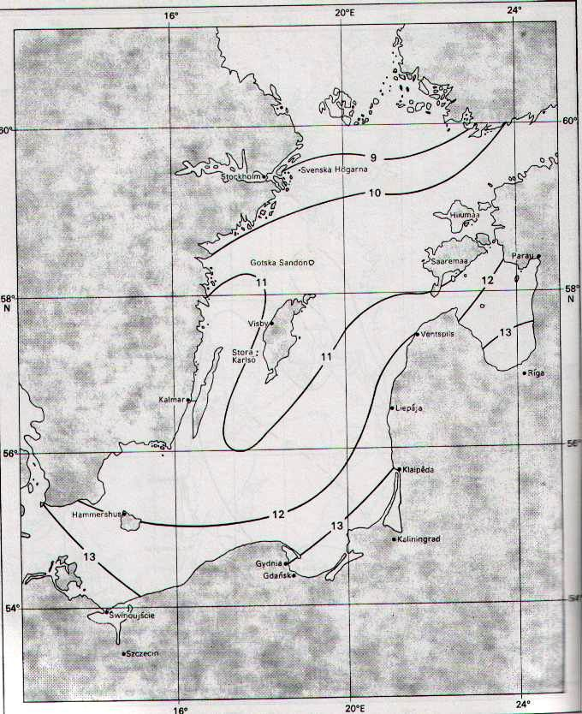
Figura nr.3.1.
Temperatura medie la suprafaţa apei(°C) în partea de S a Mării Baltice - Iunie

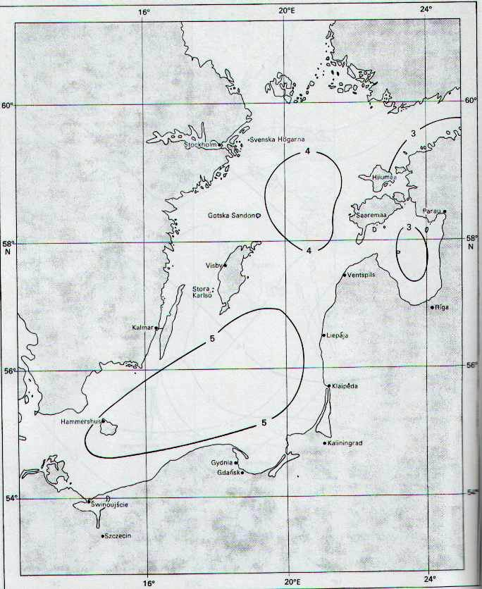

Figura nr.3.2.Temperatura medie la suprafaţa apei(°C) în partea de S a Mării Baltice - Decembrie
3.3Salinitate şi densitate
Salinitatea variază semnificativ aproape de zona unde există numai o mică schimbare sezonieră . În timpul iernii (februarie) valorile variază de la 32.00 ⁰/₀₀ în NW la 9.00⁰/₀₀ în SE .
Izohalinele sunt orientate NE/SW aproape de Kattegat între coasta Suediei şi Danemarcei . În vară ( august ) valorile variază de la 30.00⁰/₀₀ în NW zonei până la 7.75⁰/₀₀ în partea de SE . Valorile scăzute ale salinităţii şi densităţii în SE sunt cauzate de topirea gheţii şi de râurile care se varsă în zonă
Densitatea variază sezonier , iar în timpul iernii valorile variază de la 1,02500g/cm³ în NW până la 1,00700g/cm³ în SE . Izopicnele sunt NE/SW . Vara , valorile variază de la 1,02000g/cm³ în NW până la 1,00475g/cm³ în SE , din nou izopicnele sunt NE/SW . În Golful Riga salinitatea este mai mică rareori depăşind valoarea medie de 5⁰/₀₀ , cea mai mică valoare fiind la Riga în jur de 3⁰/₀₀ în perioada aprilie/ iunie . În Marea Baltică valoarea densităţii tinde să scadă progresiv cu cât creşte spre E longitudinea , ca în tabelul nr.3.1.
Tabelul nr.3.1.
Luna | La larg de Bornholm | La larg de Gotland | La larg de Hiiumaa | În Golful Riga
Februarie | 1.00675 | 1.00575 | 1.00550 | 1.00525
Mai | 1.00575 | 1.00550 | 1.00500 | 1.00400
August | 1.00450 | 1.00425 | 1.00375 | 1.00250
Noiembrie | 1.00575 | 1.00550 | 1.00500 | 1.00425
La intrarea în Golful Botnic şi Finic salinitatea la suprafaţă rămâne constantă la 6⁰/₀₀ . Salinitatea devine progresiv mai mică de la intrarea în fiecare golf , şi este cea mai mică în Mai datorită topirii gheţii , de ex. la capătul Golfului Botnic şi Finic în Mai este de 1⁰/₀₀ .
Densitatea medie rămâne relativ stabilă tot timpul anului la 3,25g/cm³ în N până la 5,5,g/cm³ în S . Valorile densităţii descresc vara cu creşterea temperaturii ca în tabelul nr.3.2

Tabelul nr. 3.2.
Perioada | Golful Botnic |  | Golful Finic
Perioada | Intrare | Capăt | Intrare | Capăt
Mai
August
Noiembrie

În figurile de mai jos sunt două extrase din ”Baltic Pilot ” volumul 2 în care sunt prezentate izohalinele în partea de S a Mării Baltice .

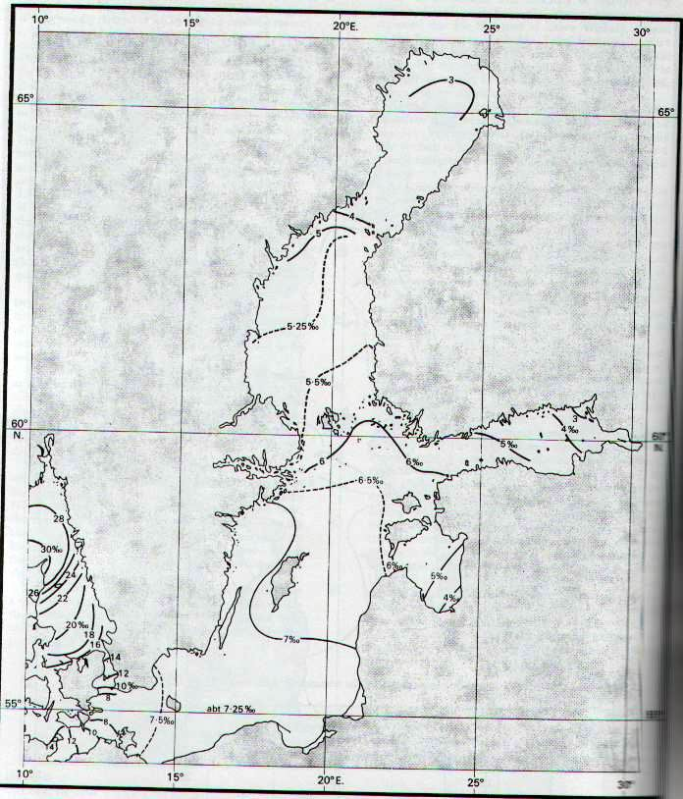

Figura nr.3.3.
Salinitatea la suprafaţa apei(⁰/₀₀) în partea de S a Mării Baltice – Aprilie şi Iunie

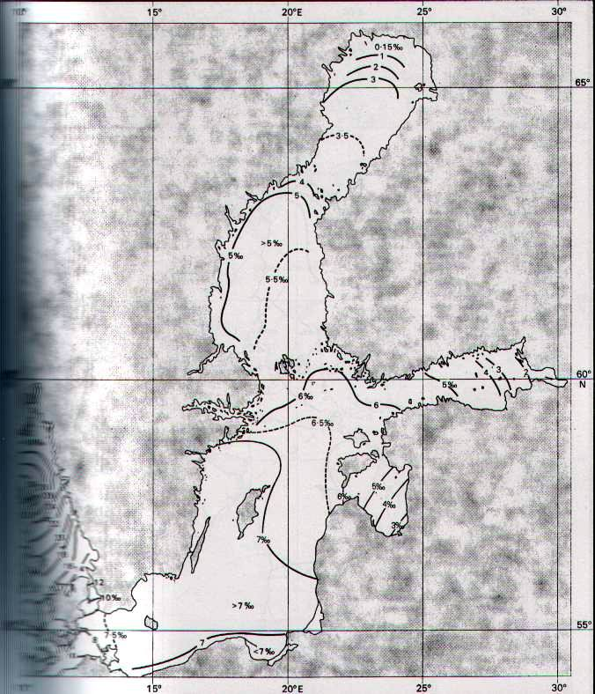

Figura nr.3.4.Salinitatea la suprafaţa apei(⁰/₀₀) în partea de S a Mării Baltice – Octombrie şi Decembrie

3.4. CONDIŢII DE GHEAŢĂ

În Marea Baltică datorită salinităţii scăzute , îngheţul la temperaturi mai ridicate decât cele normale de îngheţ are loc mai uşor decât în zonele cu apă de mare tipic salină . Lângă coaste şi în interiorul intrândurilor sau golfurilor temperatura apei este direct influenţată de aerul foarte rece dinspre uscat , ele fiind expuse îngheţului . Asprimea sezoanelor cu gheaţă , şi evidente ca durată , duc la extinderea considerabilă a grosimii gheţii variând semnificativ de la o iarnă la alta . În continuare am să fac o caracterizare îngheţului în unele zone costiere ale Mării Baltice astfel :
Pe coasta Suediei
Pe partea de W a Mării Baltice , gheaţa este mai severă şi durează mai mult la NE de Utklippan (55°57’N , 15°42’E) decât le SW . În intrândureile de la N de Kalmar Sund şi în canalele din Stockholm Skargard , gheaţa se poate forma mai devreme de începutul lunii Decembrie . Ea se extinde mai încet către largul mării şi se sparge în sloiuri de gheaţă care plutesc în derivă pe apă .
În iernile normale gheaţa se dezvoltă rapid aproape de zonele cele mai înguste ale Kalmar Sund iar sloiurile de gheaţă sunt derivate de vânt şi curent şi se extind şi în partea de N sau S aStr, Sound . La larg de Stockholm în condiţiile cele mai grele de îngheţ nu se pot forma pachete de gheaţă , dar pot fi aduse din Golful Botnic sau Finic cu vântuir pemanente de N sau S .
Pe coasta Germaniei
Gheaţa se formează în golfuri la sfârşitul lui Noiembrie sau la începutul lui Decembrie. Ea se formează în principal în Ianuarie şi persistă încă la sfârşitul lui Martie ; topindu-se cu vânturile de W . Greifswalder Bodden este de obicei îngheţat în lunile Ianuarie şi Februarie , iar în iernile severe de la mijlocul lui Decembrie până la sfârşitul lui Martie .
În iernile mai puţin severe există numai trei săptămâni , perioadă în care navigaţia se desfăşoară cu dificultate , în timp ce în cele mai grele gheaţa rămâne pentru aproape şapte săptămâni ; navigaţia desfăşurându-se cu dificultate 6 săptămâni şi interzisă două .
Pe coasta Poloniei
Intrarea în Rzeka Parseta este liberă de gheaţă mai mult timp decât la intrarea în Swinoujscie sau Darlowo . Numai cu vânturile reci şi aspre dinspre larg Portul Parseta este închis o perioadă de timp pe zi dar se eliberează de gheaţă cu vânturile dinspre uscat .
În Golful Gdansk numai în iernile foarte grele sunt porturi în care navigaţia se desfăşoară cu dificultate din cauza gheţii . Cu vânturile din NNw , de la N până la SE , însoţite de aer rece intrarea în radă şi port este blocată . Vânturile de S şi W eliberează zona de gheaţă .
Pe coasta Lituaniei la N de Klaipeda şi coasta de S a Letoniei sunt la fel de îngheţate iar gheaţa persistă până în Februarie cu vânturile de W în timp ce pe cea a Estoniei , în Golful Riga apele încep să îngheţe la sfârşitul lui decembrie şi în primele zile ale lui Ianuarie . În figura 3.5. este prezentată concentraţia medie de gheaţă în luna Martie care este aproape de concentraţia maximă .

3.5. CLIMAT ŞI VREME

Pe partea de W influenţa maritimă este foarte importantă în timp ce în partea de E caracteristicile continentale sunt fundamentale . Aerul suflă abătându-se de la direcţia E-SE şi este relativ cald vara dar rece şi foarte rece iarna . Ceaţa este frecventă într-o oarecare măsură peste zonele de câmpie de la coastă în special de-a lungul estuarelor iarna , dar şi mai frecventă primăvara şi la începutul verii . În figura nr. 3.10.este prezentată frecvenţa de ceaţă în perioada Aprilie/Mai .
Depresiunile cauzează o vreme aspră şi uneori furtuni iarna şi primăvara , mişcându-se în general spre E peste zona dintre SW şi NW ca în figura nr. 3.6. Cantităţile de precipitaţii sunt în principal moderate , cu cantităţi lunare mai mari în perioada Iunie – Octombrie .
Presiunea barometrică şi depresiunile
În figura nr. 3.5.este arătată presiunea medie în timpul iernii pentru Marea Baltică ; distribuţia actuală peste perioade scurte variază în special iarna . În unii ani când Anticiclonul Siberian se extinde către W în mijlocul iernii, media pentru Februarie este de 1,028mb iar dacă Deprsiunea Islandei domină Atlanticul de NE media este de 1,000mb . Variaţia valorilor extreme de presiune sunt cele mai mari iarna când valorile sunt de până la 1040 mb lângă centrul anticiclonului şi 980mb la trecerea unei depresiuni .
În perioada Aprilie – Mai în majoritatea anilor dorsala anticiclonică se extinde spreNE din cauza Anticiclonului Azorelor şi în acest caz depresiunea Islandei este mai puţin domiantă .
Vânturile şi procentajele de frecvenţă a vânturilor de forţa furtunilor sunt prezentate în figurile 3.8., 3.9.
Norii şi precipitaţiile sunt tratate în tabelele climatice de la sfârşitul acestui subcapitol , precum şi ceaţa şi vizibilitatea .
Deasemeni valorile medii ale temperaturii şi umidităţii aerului sunt prezentate în tabelele climatice de la 3.3 – 3.4.

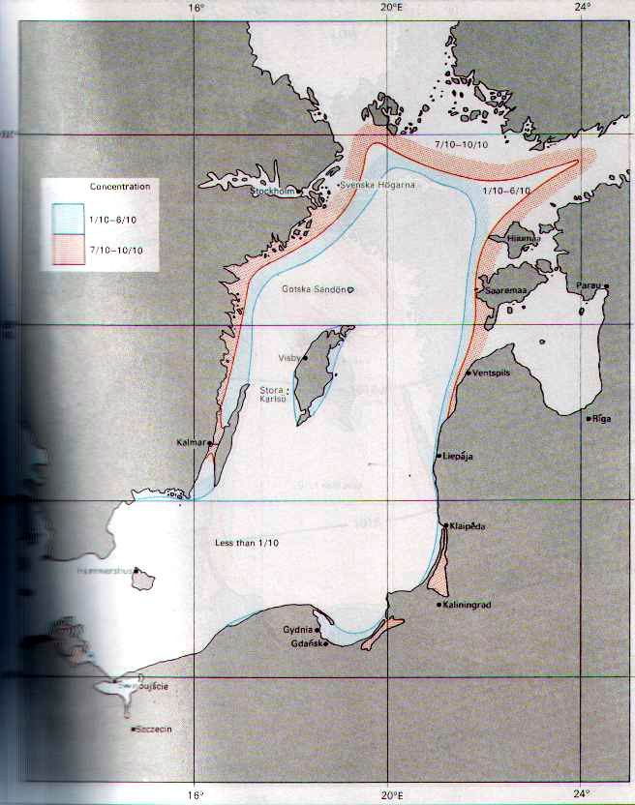

Figura nr.3.5.
Concentraţia merdie de gheaţă în partea de S a Mării Baltice – Martie

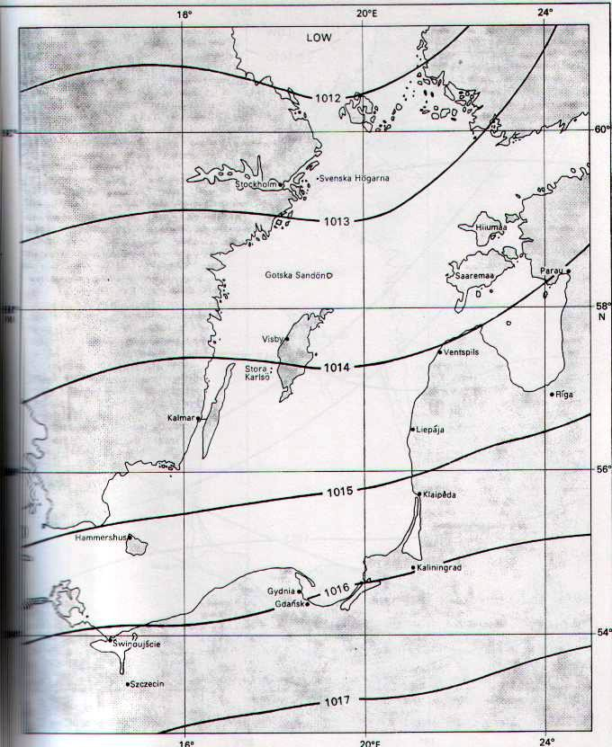
Figura nr.3.6.
Presiunea barometrică medie în partea de S a Mării Baltice - Ianuarie

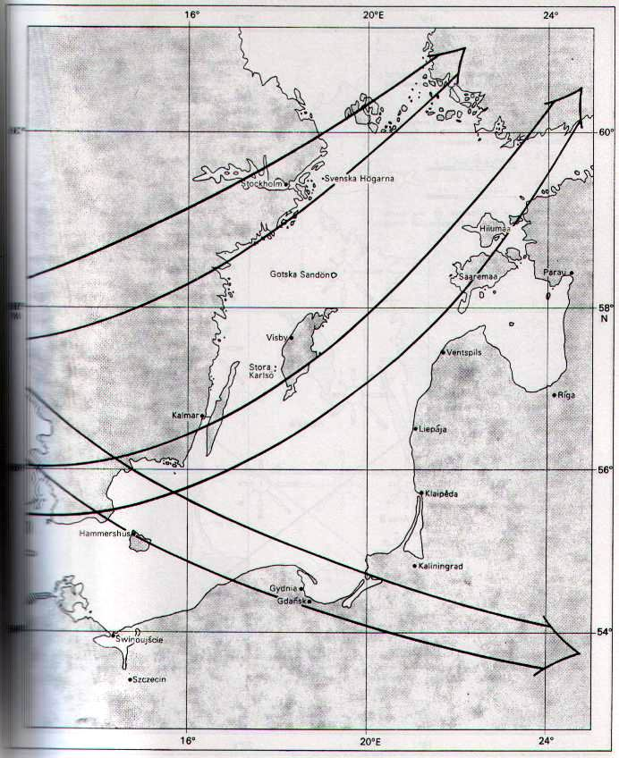
Figura nr.3.7.
Traiectoriile tipice ale depresiunilor în partea de S a Mării Baltice - Decembrie

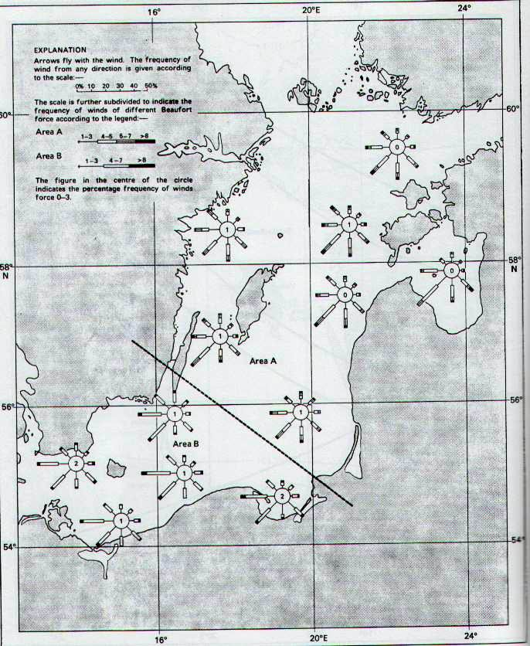
Figura nr.3.8.
Distribuţia vântului în partea de S a Mării Baltice - Ianuarie

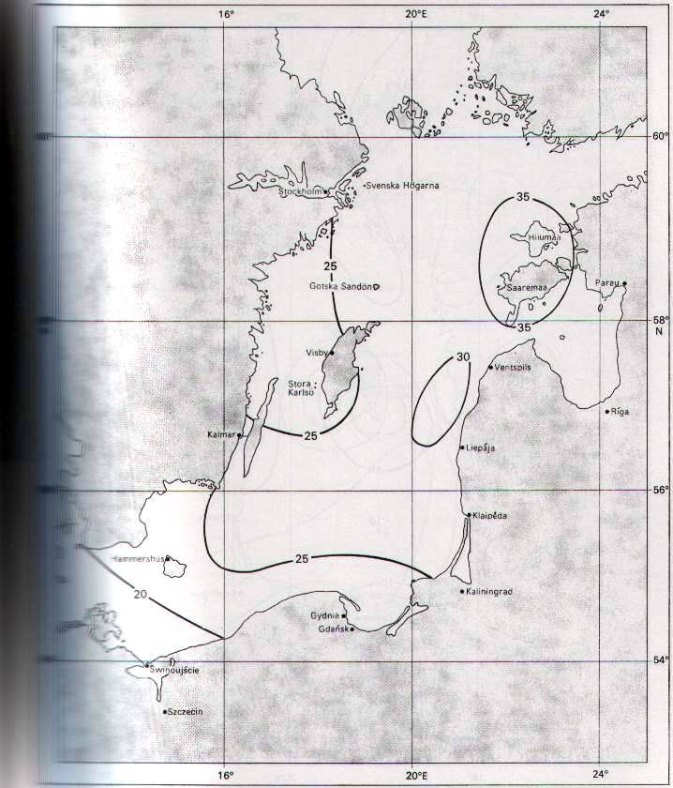
Figura nr.3.9.Procentajul frecvenţei vânturilor de forţa 6 sau peste în partea de S a Mării Baltice - Decembrie

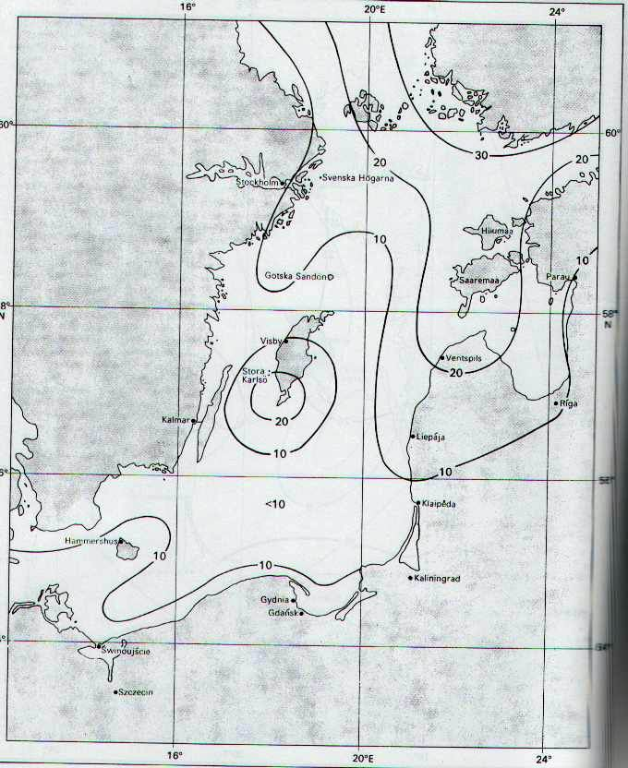
Figura nr.3.10.
Procentajul frecvenţei de ceaţă /pâclă (vizibilitate sub 1Mm) în partea de S a Mării Baltice – Decembrie.

Tabelul nr. 3.3. Extras din WMO nr. 10170

Tabel cu valorile climatice înregistrate timp de 11 – 70 ani în perioada 1881 – 1993 în Rostock-Warnemünde ( j=54°11¢N , l=012°05¢E ) la o înălţime de 4m faţă de nivelul mediu al mării ( MSL )
Luna | (Mb)Presiunea medie la MSL | Temperatura |  |  |  | Umiditatea |  | Plafonul |  | Precipitaţii |  | Distribuţia vântului – numărul de observaţii |  |  |  |  |  |  |  |  |  |  |  |  |  |  |  |  |  | Viteza |  | Numărul
 | (Mb)Presiunea medie la MSL | medie |  |  |  | medie |  | de |  |  |  | în procente |  |  |  |  |  |  |  |  |  |  |  |  |  |  |  |  |  | medie |  | de
 | (Mb)Presiunea medie la MSL |  |  |  |  |  |  | nori |  |  |  |  |  |  |  |  |  |  |  |  |  |  |  |  |  |  |  |  |  | A |  | zile cu
 | (Mb)Presiunea medie la MSL |  |  |  |  |  |  | mediu |  |  |  |  |  |  |  |  |  |  |  |  |  |  |  |  |  |  |  |  |  | vântului
 | (Mb)Presiunea medie la MSL | (ºC) |  |  |  | (%) |  | (oktas) |  | ( mm ) |  |  |  |  |  |  |  |  |  |  |  |  |  |  |  |  |  |  |  | (nd)
 | (Mb)Presiunea medie la MSL | Maxima zilnică | Minima zilnică | Lunară cea mai mare | Lunară cea mai mică | 0800 | 1400 | 0800 | 1800 | Cantitatea medie | Nr. de zile cu ≥ 1 mm |  |  |  |  |  |  |  |  |  |  |  |  |  |  |  |  |  |  | 0800 | 1400 | Furtună | Ceaţă | Tunet
 |  |  |  |  |  |  |  |  |  |  |  | 0800 |  |  |  |  |  |  |  |  | 1400
 |  |  |  |  |  |  |  |  |  |  |  | N | NE | E | SE | S | SW | W | NW | Calm | N | NE | E | SE | S | SW | W | NW | Calm
Ian. | 1016 | 2 | -2 | 8 | -10 | 87 | 84 | 7 | 6 | 43 | 10 | 4 | 4 | 5 | 14 | 21 | 24 | 20 | 7 | 2 | 7 | 2 | 8 | 12 | 17 | 22 | 23 | 7 | 2 | 10 | 10 | 1 | 3 | ⊕
Feb. | 1015 | 3 | -3 | 9 | -10 | 85 | 80 | 6 | 6 | 37 | 10 | 7 | 9 | 10 | 12 | 20 | 18 | 14 | 7 | 3 | 8 | 11 | 9 | 11 | 12 | 17 | 18 | 11 | 3 | 9 | 10 | ⊕ | 3 | ⊕
Mar. | 1013 | 6 | -1 | 15 | -5 | 82 | 75 | 6 | 6 | 30 | 8 | 5 | 6 | 8 | 18 | 17 | 20 | 16 | 8 | 2 | 5 | 10 | 9 | 14 | 13 | 17 | 22 | 10 | 1 | 9 | 10 | ⊕ | 3 | ⊕
Apr. | 1014 | 11 | 3 | 23 | -1 | 77 | 72 | 6 | 6 | 40 | 9 | 9 | 12 | 8 | 14 | 12 | 11 | 18 | 13 | 3 | 12 | 23 | 9 | 7 | 8 | 7 | 16 | 17 | 2 | 8 | 10 | ⊕ | 2 | 1
Mai | 1015 | 17 | 7 | 27 | 3 | 72 | 69 | 5 | 5 | 48 | 8 | 12 | 12 | 9 | 14 | 7 | 12 | 18 | 15 | 2 | 13 | 24 | 8 | 8 | 5 | 4 | 17 | 19 | 2 | 8 | 10 | ⊕ | 1 | 2
Iun. | 1014 | 19 | 10 | 28 | 6 | 75 | 70 | 6 | 5 | 59 | 9 | 14 | 6 | 7 | 7 | 9 | 11 | 26 | 21 | 1 | 15 | 15 | 4 | 5 | 5 | 8 | 24 | 23 | 1 | 8 | 10 | ⊕ | 1 | 2
Iul | 1013 | 22 | 13 | 30 | 9 | 74 | 68 | 6 | 5 | 71 | 10 | 8 | 4 | 4 | 8 | 9 | 13 | 30 | 23 | 1 | 13 | 11 | 4 | 4 | 4 | 7 | 30 | 24 | 2 | 9 | 10 | ⊕ | 1 | 3
Aug. | 1014 | 21 | 13 | 29 | 8 | 74 | 70 | 6 | 5 | 66 | 10 | 7 | 5 | 3 | 8 | 13 | 16 | 28 | 18 | 3 | 13 | 13 | 1 | 5 | 8 | 9 | 30 | 21 | 1 | 8 | 10 | ⊕ | 1 | 2
Sep. | 1016 | 18 | 10 | 25 | 5 | 78 | 72 | 6 | 6 | 68 | 9 | 6 | 3 | 4 | 13 | 17 | 15 | 24 | 16 | 2 | 5 | 7 | 6 | 8 | 11 | 17 | 27 | 18 | 1 | 9 | 10 | 1 | 1 | 1
Oct. | 1014 | 12 | 6 | 19 | 0 | 83 | 76 | 6 | 6 | 65 | 11 | 4 | 4 | 5 | 17 | 21 | 24 | 11 | 10 | 2 | 4 | 7 | 8 | 14 | 18 | 19 | 14 | 13 | 3 | 8 | 9 | 1 | 3 | ⊕
Nov. | 1015 | 6 | 2 | 12 | -3 | 87 | 84 | 6 | 6 | 38 | 8 | 6 | 5 | 5 | 20 | 20 | 26 | 10 | 7 | 2 | 6 | 6 | 9 | 15 | 19 | 17 | 16 | 9 | 3 | 9 | 10 | 1 | 4 | ⊕
Dec. | 1014 | 3 | 0 | 9 | -7 | 88 | 86 | 7 | 6 | 43 | 9 | 6 | 3 | 4 | 14 | 22 | 26 | 16 | 5 | 3 | 8 | 3 | 6 | 13 | 25 | 21 | 17 | 6 | 1 | 10 | 10 | 1 | 3 | 0
Media | 1014 | 12 | 5 | 32* | -16§ | 80 | 76 | 6 | 6 | - | - | 7 | 6 | 6 | 13 | 16 | 18 | 19 | 13 | 2 | 9 | 11 | 7 | 10 | 12 | 14 | 21 | 15 | 2 | 9 | 10 | - | - | -
Total | - | - | - | ⁻ | - | - | - | - | - | 608 | 111 | - | - | - | - | - | - | - | - | - | - | - | - | - | - | - | - | - | - | - | - | 7 | 26 | 12
Valori | - | - | - | 37† | -28‡ | - | - | - | - | - | - | - | - | - | - | - | - | - | - | - | - | - | - | - | - | - | - | - | - | - | - | - | - | -
Extreme
Nr.ani | 60 | 70 | 70 | 70 | 70 | 10 | 10 | 10 | 10 | 70 | 70 | 11 | 11 | 11 | 11 | 11 | 11 | 11 | 11 | 11 | 11 | 11 | 11 | 11 | 11 | 11 | 11 | 11 | 11 | 50 | 50 | 11 | 40 | 11

Tabelul nr. 3.4 Extras din WMO nr. 26063

Tabel cu valorile climatice înregistrate timp de 10 – 23 ani în perioada 1974 – 1996 în Sankt Peterburg ( ϕ=59°58′N , λ=030°18′E ) la o înălţime de 6m faţă de nivelul mediu al mării ( MSL )
Luna | (Mb)Presiunea medie la MSL | Temperatura |  |  |  | Umiditatea |  | Plafonul |  | Precipitaţii |  | Distribuţia vântului – numărul de observaţii |  |  |  |  |  |  |  |  |  |  |  |  |  |  |  |  |  | Viteza |  | Numărul
 | (Mb)Presiunea medie la MSL | medie |  |  |  | relativă |  | de |  |  |  | în procente |  |  |  |  |  |  |  |  |  |  |  |  |  |  |  |  |  | medie |  | de
 | (Mb)Presiunea medie la MSL |  |  |  |  |  |  | nori |  |  |  |  |  |  |  |  |  |  |  |  |  |  |  |  |  |  |  |  |  | a |  | zile cu
 | (Mb)Presiunea medie la MSL |  |  |  |  |  |  | mediu |  |  |  |  |  |  |  |  |  |  |  |  |  |  |  |  |  |  |  |  |  | vântului
 | (Mb)Presiunea medie la MSL | (ºC) |  |  |  | (%) |  | (oktas) |  | ( mm ) |  |  |  |  |  |  |  |  |  |  |  |  |  |  |  |  |  |  |  | (nd)
 | (Mb)Presiunea medie la MSL | Maxima zilnică | Minima zilnică | Lunară cea mai mare | Lunară cea mai mică | 0800 | 1400 | 0800 | 1800 | Cantitatea medie | Nr. de zile cu ≥ 0,2mm |  |  |  |  |  |  |  |  |  |  |  |  |  |  |  |  |  |  | 0800 | 1400 | Furtună | Ceaţă | Tunet
 |  |  |  |  |  |  |  |  |  |  |  | 0800 |  |  |  |  |  |  |  |  | 1400
 |  |  |  |  |  |  |  |  |  |  |  | N | NE | E | SE | S | SW | W | NW | Calm | N | NE | E | SE | S | SW | W | NW | Calm
Ian. | 1012 | -4 | -7 | 4 | -20 | 85 | 83 | 6 | 6 | 45 | 10 | 4 | 7 | 7 | 14 | 15 | 19 | 20 | 10 | 5 | 4 | 6 | 8 | 14 | 17 | 21 | 17 | 9 | 3 | 6 | 6 | ⊕ | 2 | ⊕
Feb. | 1017 | -3 | -8 | 4 | -18 | 87 | 79 | 6 | 6 | 32 | 9 | 4 | 9 | 7 | 13 | 14 | 19 | 21 | 8 | 6 | 6 | 9 | 8 | 10 | 15 | 20 | 21 | 9 | 3 | 6 | 6 | ⊕ | 2 | ⊕
Mar. | 1015 | 2 | -3 | 9 | -12 | 85 | 70 | 6 | 6 | 36 | 8 | 4 | 7 | 11 | 18 | 15 | 19 | 14 | 7 | 6 | 6 | 8 | 8 | 15 | 16 | 22 | 17 | 8 | 1 | 6 | 7 | ⊕ | 2 | ⊕
Apr. | 1014 | 9 | 2 | 21 | -4 | 74 | 58 | 6 | 6 | 25 | 9 | 10 | 11 | 10 | 13 | 10 | 16 | 16 | 10 | 5 | 10 | 12 | 7 | 12 | 10 | 16 | 18 | 15 | 1 | 6 | 7 | ⊕ | 2 | ⊕
Mai | 1016 | 16 | 7 | 25 | -1 | 66 | 51 | 5 | 5 | 40 | 9 | 12 | 15 | 11 | 12 | 6 | 18 | 13 | 8 | 5 | 9 | 18 | 6 | 7 | 10 | 14 | 22 | 13 | 1 | 5 | 7 | ⊕ | 1 | 2
Iun. | 1012 | 20 | 12 | 27 | 6 | 69 | 57 | 5 | 6 | 59 | 10 | 11 | 12 | 10 | 8 | 8 | 18 | 16 | 12 | 4 | 12 | 13 | 5 | 6 | 8 | 18 | 21 | 16 | 1 | 5 | 7 | 0 | 1 | 4
Iul | 1011 | 22 | 14 | 28 | 9 | 74 | 61 | 5 | 6 | 80 | 10 | 12 | 11 | 7 | 8 | 9 | 22 | 17 | 10 | 5 | 10 | 12 | 6 | 6 | 11 | 16 | 23 | 15 | 1 | 5 | 6 | ⊕ | 1 | 7
Aug. | 1012 | 20 | 13 | 28 | 7 | 80 | 64 | 6 | 6 | 91 | 12 | 10 | 11 | 7 | 8 | 11 | 18 | 17 | 13 | 6 | 10 | 12 | 6 | 5 | 11 | 16 | 21 | 18 | 1 | 5 | 6 | ⊕ | 2 | 4
Sep. | 1012 | 14 | 8 | 22 | 2 | 86 | 68 | 6 | 6 | 83 | 12 | 10 | 8 | 8 | 10 | 15 | 18 | 14 | 10 | 7 | 9 | 8 | 6 | 10 | 14 | 21 | 17 | 12 | 2 | 5 | 6 | ⊕ | 2 | 1
Oct. | 1014 | 8 | 4 | 14 | -4 | 86 | 75 | 6 | 6 | 68 | 12 | 7 | 4 | 7 | 12 | 18 | 22 | 14 | 12 | 4 | 7 | 4 | 7 | 12 | 17 | 20 | 18 | 14 | 1 | 6 | 7 | ⊕ | 2 | ⊕
Nov. | 1012 | 1 | -2 | 8 | -11 | 87 | 83 | 7 | 7 | 51 | 12 | 8 | 5 | 6 | 13 | 20 | 23 | 12 | 10 | 4 | 7 | 5 | 7 | 12 | 20 | 24 | 12 | 11 | 2 | 6 | 7 | ⊕ | 2 | ⊕
Dec. | 1010 | -3 | -6 | 5 | -17 | 87 | 85 | 7 | 7 | 55 | 12 | 5 | 4 | 8 | 12 | 17 | 22 | 18 | 12 | 4 | 4 | 5 | 7 | 11 | 19 | 21 | 19 | 11 | 4 | 6 | 7 | ⊕ | 3 | ⊕
Media | 1013 | 8 | 3 | 30* | -23§ | 81 | 70 | 6 | 6 | - | - | 8 | 9 | 8 | 12 | 13 | 19 | 16 | 10 | 5 | 8 | 9 | 7 | 10 | 14 | 19 | 19 | 12 | 2 | 6 | 7 | - | - | -
Total | - | - | - | ⁻ | - | - | - | - | - | 665 | 125 | - | - | - | - | - | - | - | - | - | - | - | - | - | - | - | - | - | - | - | - | ⊕ | 22 | 16
Valori | - | - | - | 34† | -38‡ | - | - | - | - | - | - | - | - | - | - | - | - | - | - | - | - | - | - | - | - | - | - | - | - | - | - | - | - | -
Extreme
Nr.ani | 23 | 14 | 14 | 14 | 14 | 23 | 23 | 23 | 23 | 10 | 10 | 23 | 23 | 23 | 23 | 23 | 23 | 23 | 23 | 23 | 23 | 23 | 23 | 23 | 23 | 23 | 23 | 23 | 23 | 23 | 23 | 23 | 23 | 23

4. Flotele si traficurile scandinave

Din toate tarile scandinave , Norvegia este poate cea mai orientate spre mare, prin flota sa de comert, prin prin importanta pescuitului, prin multimea porturilor, care se insira dealungul unei coaste cu fiorduri favorabile stabilirii portului.Transportul in vrac are este predominant sustinut prin aparitia consortiilor precum “Norvegian bulk”si “sisters Carriera”, sau “Unbulk”.
Repartitia pe porturi de armatorii da precaderea orasului Oslo, capitala tarii.De altfel porturile sunt repartizate pe tot intinsul litoralui.Numai Oslo atinge atinge proportiile unui port cu functiuni multiple, celelte fiind specializate-industriale sau mineraliere.Dar risipirea populatiei dealungul coastelor si cu stanjenirile circulatiei inauntru teritoriilor, explica precaritatea
traficului de marfuri generale si numarul marginit al porturilor cu adevarat regionale, facand exceptie pentru Trendhein, Bergen, Stavanger.
Dubla fatada maritime a Suediei a jucat evident in favoarea partii dinspre Kattegat, si mai ales dinspre Goteborg care a devenit portul national al Suedie, si care, intr-o anumita masura cel mai mare port al Scandinaviei.Pe Baltica portul principal este capitala Stockholm aflata la varsarea lacului Malaren.In rest,Suadia, dispune de anumite porturi specializate, porturi mineraliere, porturi ale lemnulusi a derivatelor sale si porturi industriale.Pe tarmul Balticei, destul de jos dar stancos si ciopartit de foarte multe insule, traficul maritim se dezvolta cu aceeeasi rapiditate daca nu si mai mult.
Finlanda dispune de cel mai scazut potential al transportulu pe mare, avand o flota tanara, dar in dezvoltare.
Geografia insulara a Danemarcei,caracterul neospitalier al coastei apusene al Iutlandei, stanjenind infintarea unui port care ar fi putut juca un rol European, au predispus la fractionarea traficului maritime intre o multime de porturi destinate deservirii locale, sau industriei.

5. CONDIŢII DE NAVIGAŢIE ÎN MAREA BALTICĂ
5.1 SCHEME DE SEPARARE A TRAFICULUI

Hărţi de referinţă 2816,2817 şi 2252
Cele mai importante scheme de separare a traficului din Marea Baltică adoptate de IMO sunt :
- În Str. Sound centrată pe poziţiile ( 56°03’.2N, 12°39’.4E )
- La larg de Falsterborev centrată pe poziţiile ( 55°18’.6N, 12°39’.2E )
- Hatter Barn centrată pe poziţiile ( 55°52’.0N, 10°53’.0E )
- Între Korsør şi Sprogø centrată pe poziţiile ( 55°20’.0N, 11°02’.0E )
- La larg de Farul Kiel centrată pe poziţiile ( 54°29’.5N, 10°17’.6E )
- La S de Gedser centrată pe poziţiile ( 54°26’.0N, 12°10’.0E )
- La SE de Öland centrată pe poziţiile ( 56°04’.0N, 16°41’.4E )
- La SE de Gotland centrată pe poziţiile ( 56°47’.5N, 18°22’.5E )
- La NW de Hiiumma centrată pe poziţiile ( 59°08’.0N, 21°42’.0E )
- Golful Gdansk centrată pe poziţiile ( 54°34’.0N, 18°55’.0E )
- La larg de Pen. Hankoniemi centrată pe poziţiile ( 59°31’.6N, 22°41’.4E )
- La larg de Farul Porkkala centrată pe poziţiile ( 59°44’.9N, 24°21’.4E )
- La larg de Kalbådagrund centrată pe poziţiile ( 59°53’.0N, 25°38’.6E )
- La larg de I. Rodsher centrată pe poziţiile ( 60°00’.4N, 26°40’.4E )
- La larg de I . Gogland centrată pe poziţiile ( 60°02’.0N, 27°12’.8E )
- La larg de I. Sommers centrată pe poziţiile ( 60°11’.7N, 27°46’.4E )
Rutele care trec prin schemele de separare a traficului sunt arătate în hărţile enumerate mai sus .

5.2.SISTEMUL DE BALIZAJ ŞI PILOTAJ

Norvegia

Balizajul
Mijloace fixe , plasate în vecinătatea apelor navigabile constând în balize , de obicei asemănătoare în construcţie cu nişte turnuri denumite Vardre sau Sayle , geamanduri metalice (Jerknoyle sau Jerubake ) , geamanduri din lemn (Trebake) , şcondrii metalici (Jerustog) şi de lemn (stag) . Acetea sunt de obicei înzestrate cu braţe care indică partea pe care se găseşte şenalu , acolo unde navele pot proceda prin oricera parte a marcajului , aceasta va dispune de 2 braţe , câte unul pe fiecare paret .
Mijloacele plutitoare constau în geamanduri şi şcondrii . Pentru amări vizibilitatea lor acestea sunt înzestrate cu semnede vârf , conurile ca semne de vârf nu au semnificaţia specială , însă pot fi foloste pe şenale , în interiorul sau exteriorul recifurior pentru a le pune mai bine ăn evidenţă .
Mijloacele plutitoare pe întinsuri izolate sunt de culoare neagră pe partea de N şiW a bancurilor şi de culoare roşie pe părţile d S şi E ale acetora . Pentru marcajul epavelor sunt folosiţi şcondrii de culoare verde .
Pilotajul
Pilotajul este obligatoriu penttru toată lumea cu excepţia :
1. navelor de război şi a celor auxiliare propietate de stat
2. navelor cu tonaj brut mai mic de 100t
3. navelor de agrement
4. navelor ce pescuiesc singure şi au un tonaj registru ce depăşeşte 300t
5. navelor angajate într-un transport oarecare spre porturile stăine şi care nu intră în port decât pentru a lua provizii , combustibil etc.
Pe coasta Norvegiei serviciul de pilotaj este împărţit în trei districte : Oslo, Bergen şi Tromso . Pe timp de ceaţă , ninsoare sau furtună cu averse de ploaie , atunci când se impune pilotajul , pilotinele norvegiene emit patru sunete lungi cu sirena de ceaţă la intervale nu mai mari de 15 minute . Navele maritime care cer pilot trebuie să o facă printr-un notes înaintat cu cel puţin 24 ore înainte .

Serviciul spărgătoarelo de gheaţă
Când condiţiile de gheaţă de pe coastele Norvegiei , între graniţa cu Suedia şi Kristiansand impun, Căpitănia portului Oslo va da instrucţiuni asupra folosirii spărgătoarelor de gheaţă acolo unde este posibil , cererea pentru asistenţă trebuie adresată căpităniei portului Vogstg 57 Oslo , telegramele fiind trimise pe adresa Harnedirrectores Oslo .

Suedia

Balizaj
În sistemul suedez introdus în 1965 , forma şi culoarea mijloacelor plutitoare sau fixe de marcare indică direcţia în care vor fi lăsate de navele în trecere ; acest sistem se aplică atât la marcajul canalelor , cât şi la marcajul întinsurilor în marea liberă . Regula generală este aceea că marcajele , fie ele plutitoare sau fixxe, vor fi piturate în roşu , cele ce trebuie lăsate la N sau la W şi în negru cele ce trebuie lăsate la S sau la E .

Pilotaj
Pilotajul controlat de autoritatea de navigaţie a statului , nu este obligatoriu , exceptând următoarele cazuri :
1. ÎN anumite zone din interiorul apelor teritoriale suedeze pentru tancurile cu ăncărcături de ţiţei sau orice produs petrolier care a fost declarat periculos pentru mediul înconjurător .
2. Toate navel e care transportă mărfuri în vrac care sunt în categoria mărfurilor periculoase (după Codul IMDG) , în marş spre apele naţionale suedeze .
3. În interiorul Mării Baltice la N de Latitudinea 55°25’N , toate tancurile nefolosite sau din Companiei Petroliere Suedeze al căror pescaj depăşeşte 12m , a căror încărcătură este mai mare de 50000 tone .
Piloţii locali sunt ceruţi de regulă cu 5 ore
Înainte .

Danemarca
Balizajul
Sistemul de balizaj danez exceptând cel pentru mararea epavelor , are acelaşi tip de balize pentru aceeaşi parte acoastei . Partea dreaptă a şenalului este cea din tribordul navei cînd acesta intră dinspre larg . În Kattegat şi Sound se consideră că o navă intră atunci când aceasta se apropie dinspre Marea Nordului . Epavele sunt marcate cu nave-far , balize luminoase sau şcondrii de marcare
Pilotajul
În condiţii normale , pilotajul prin apele Danemarcei nu este obligatoriu . Cu toate acestea , o primă excepţie de la aceasta îl fac , după cum urmează :
1. Limfjord- prin canalul dragat la Hals Barre şi prin podul de cale ferată de la Aalborg
2. Karrebsekfjord- între Karebseksmînd şi Nsesred
3. Copenhaga – între Kuipellsbro şi Langebro
4. Odensefjord – între Stinge şi Odense

5.3. Informarea hidrometeorologică şi de navigaţie

În Marea Baltică informarea hidrometeorologică marină se face prin radio şi radiofacsimil şi se pot obţine următoarele categorii de informaţii şi materiale meteo oceanografice :
-buletine şi avize meteorologice de furtună ;
- mesaje codificate ;
- hărţi meteosinoptice şi hidrosinoptice , nefoscopice etc.
Buletinele şi avizele meteorologice se recepţionează prin radio ( Morse ) în clar , de obicei în limba engleză sau prin sistem Navtex ( prin telex ) . Informarea codificată se face prin următoarele coduri hidrometeorologice :
- SHIP – codificare hdrometeorologică complexă , exclusiv marină organizat pe scheletul codului meteorologic SYNOP ;
- SEMET –codificare particulară ( cu abrevieri în clar în limba engleză ) a elementelor : vânt , vizibilitate , fenomene meteo . temperatură , valuri .
- MAFOR – codificarea prognozei meteorologice pentru un anumit raion maritim ;
- IAC FLEET – codificarea unei situaţii meteorologice de analiză / prognoză prin coordonatele izobare şi a fronturilor atmosferice :
- BATHY – codificare oceanografică , temperatura aapei la suprafaţă oceanului şi în profunzime , la orizonturi standard ;
- TESAC – codificare oceanografică complexă ( temperatura apei , salinitatea şi curenţii marini .
Din categoria materialelor hidrometeorologice care se pot recepţiona prin radiofacsimil fac parte :
- hărţi meteo sinoptice de analiză , în care este materializat câmpul baric şi valorile reale meteorologice înscrise în schema Bjerknass , la nivelul mării ;
- hărţi meteo sinoptice de pronoză , la intervale de la 24h –144h în care se dă în general câmpurile barice generalizate şi evoluţiile lor în spaţiu şi timp :
- hărţi hidro - sinoptice cu date reale în care se înscriu în principal câmpurile de agitaţie marină – prin izolinii de egală amplitudine de val , precum şi unele valori reale hidrometeorologice înscrise în schema Bjerknes din codul SHIP ;
- hărţi hidro – sinoptice de prognoză , în care se înscriu câmpurile valurilor prognozate la intervale de 24h şi 48h .
Staţiile radio –facsimil pentru zona Marea Baltică sunt :
Northwood (0030) cu : -frecvenţele 3652 ; 4307 ; 6452,5 ;8331,5
-aria de acoperire 77°N84°W,65°N49°E,32°N44°W,28°N1°W
-scara hărţii în proiecţie Lambert 1:10000000
Bracknell (0035) cu : - frecvenţele 3652 ; 4307 ; 6452,5 ;8331,5
- aria de acoperire a hărţilor A (67°N35°W,70°N15°E,
46°N19°W,48°N05°W ) E, F , G ŞI D .
- scara hărţii în proiecţie stereografică polară 1:5000000(A) ,
1:10000000(E),1:20000000(FŞIG) şi 1:30000000 ( D ) .
Offenbach /Pinneberg ( 0220 ) cu : - frecvenţele 3855 pentru DDH3 , 7880 pentru DDK3 , 13882,5 pentru DDK6 .
Informarea de navigaţie se realizează prin avertismente de navigaţie de bătaie lungă transmise de Serviciul Mondial de Avertismente de Navigaţie , pentru Canalul Mânecii , Marea Nordului şi Marea Baltică situate în Navarea I prin postul de radio Portishead , sau prin serviciul telex de navigaţie Navtex transmise de Suedia coform figurii . Avertismentele de navigaţie de coastă sunt transmise după un anumit program de staţiile radio costiere . În figurile următoare de. voi prezenta trei diagrame extrase din ”Admiralty List of Radio Signals” cu zonele prognozate de Anglia , Franţa şi Germania precum şi centrele MRCC , MRSC şi posturile de radio care transmit avertismente de prognoză a vremii şi de navigaţie .

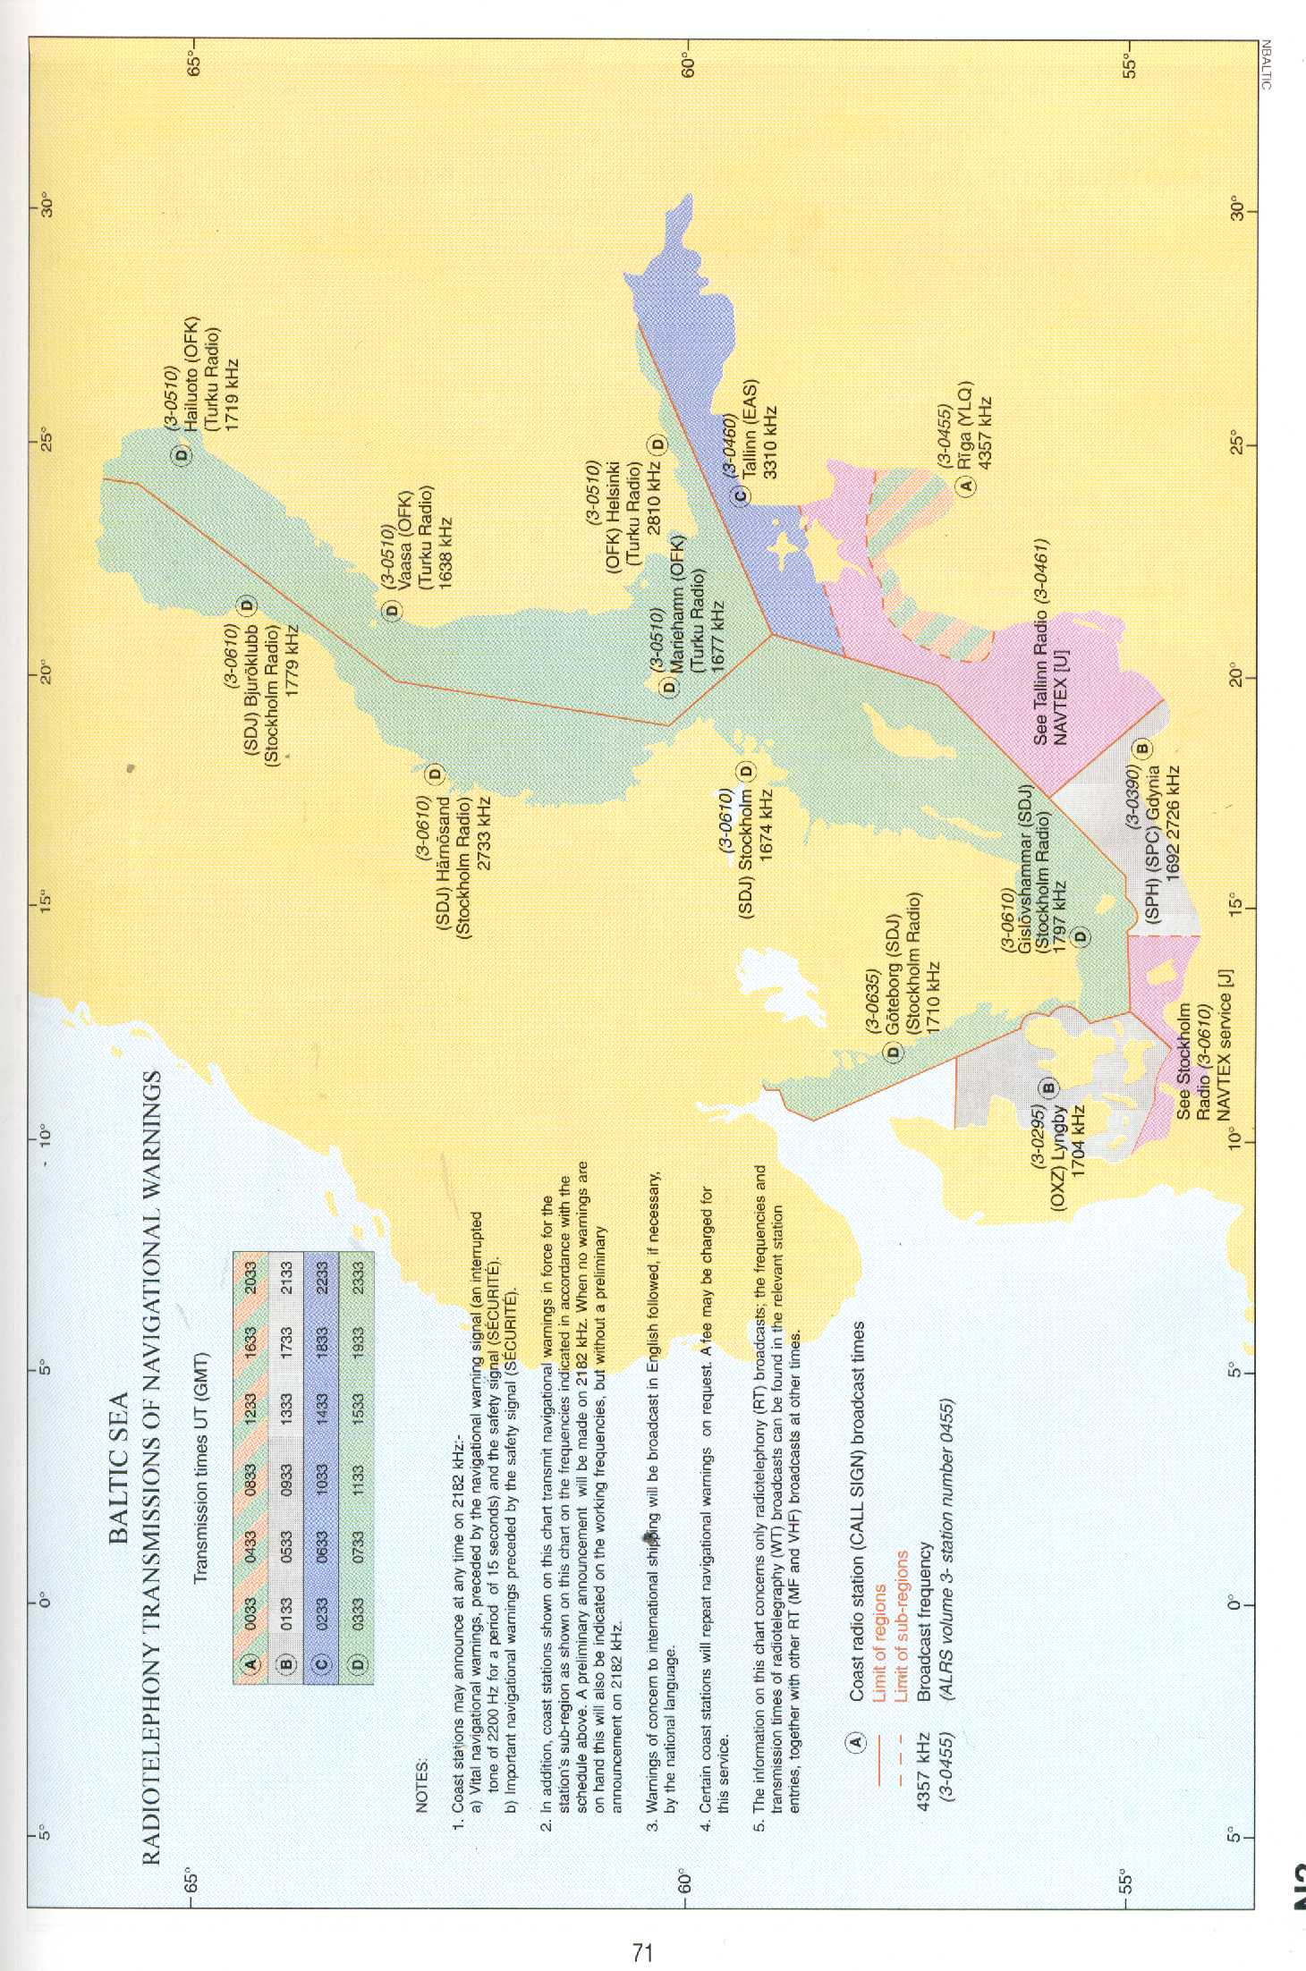 Fig. 5.1

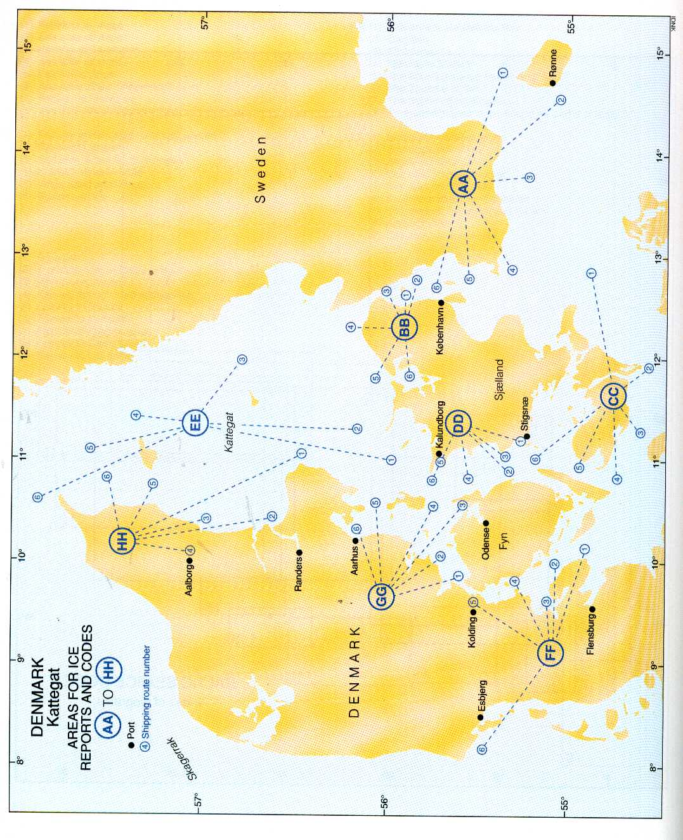
Fig. 5.2

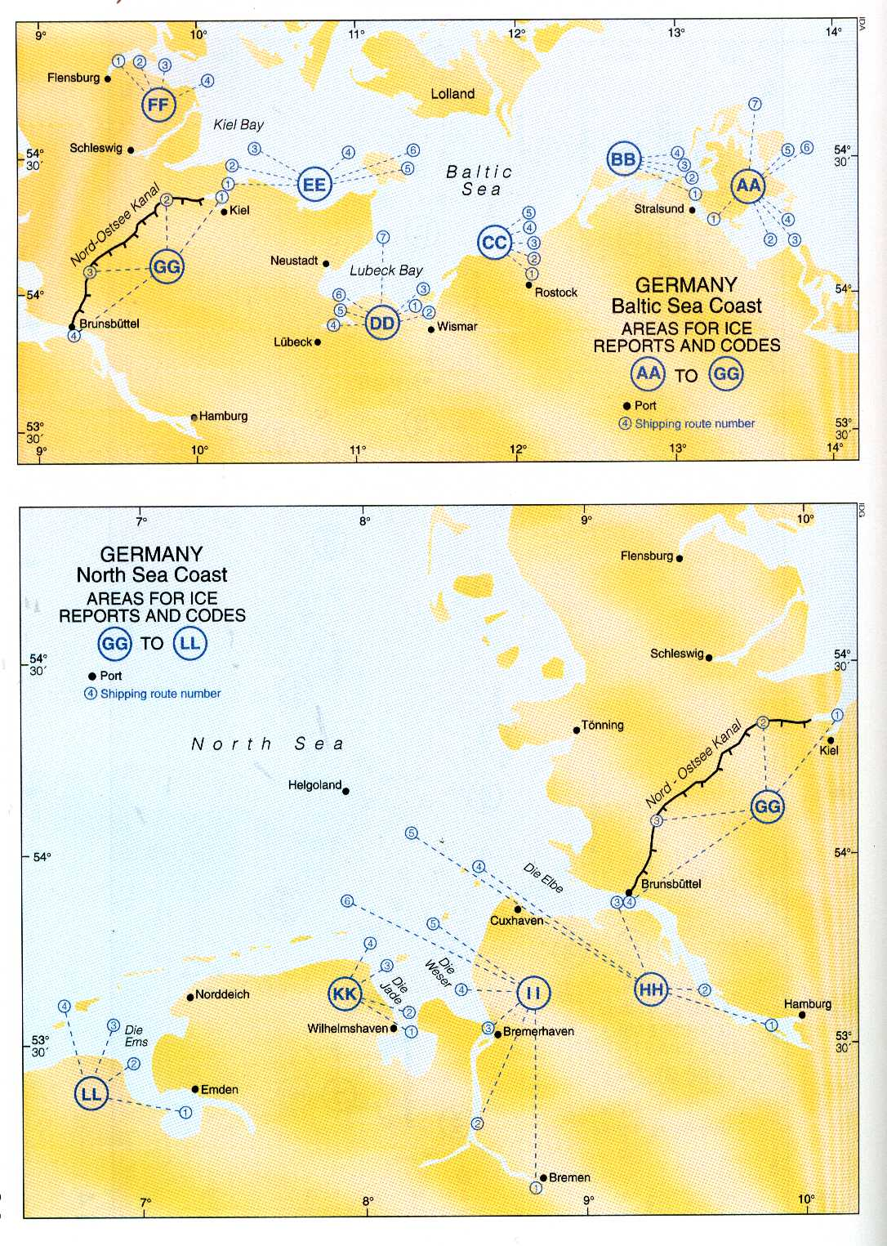

Fig. 5.3

Ea poate fi impartita in 10 arii geografice in relatie cu tarile riverane:

- Danemarca si Suedia - zona ingusta
- Danemarca - Store Baelt si Smalandsfarvandet
- Danemarca si Germania – Lille Baelt Flensborg Fjord si Kieler Bucht
- Germania – Centura Fehmarn pana la Cap Arkona si Suedia partea de sud
- Suedia -coasta de est Kalmarsund si Oland
- Suedia – Gotland, Faro si Gotska Sandon
- Suedia – coasta de est Kalmarsund pana la Landsort
- Suedia -coasta de est Landsort pana la Arholma
- Germania si Polonia – de la cap Arkona pana la Mys Taran
- Lituania si Letonia – Mys taran pana la Ovisi si Golful Riga cu imprejurimile

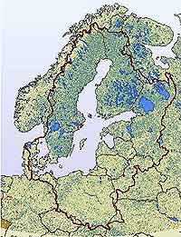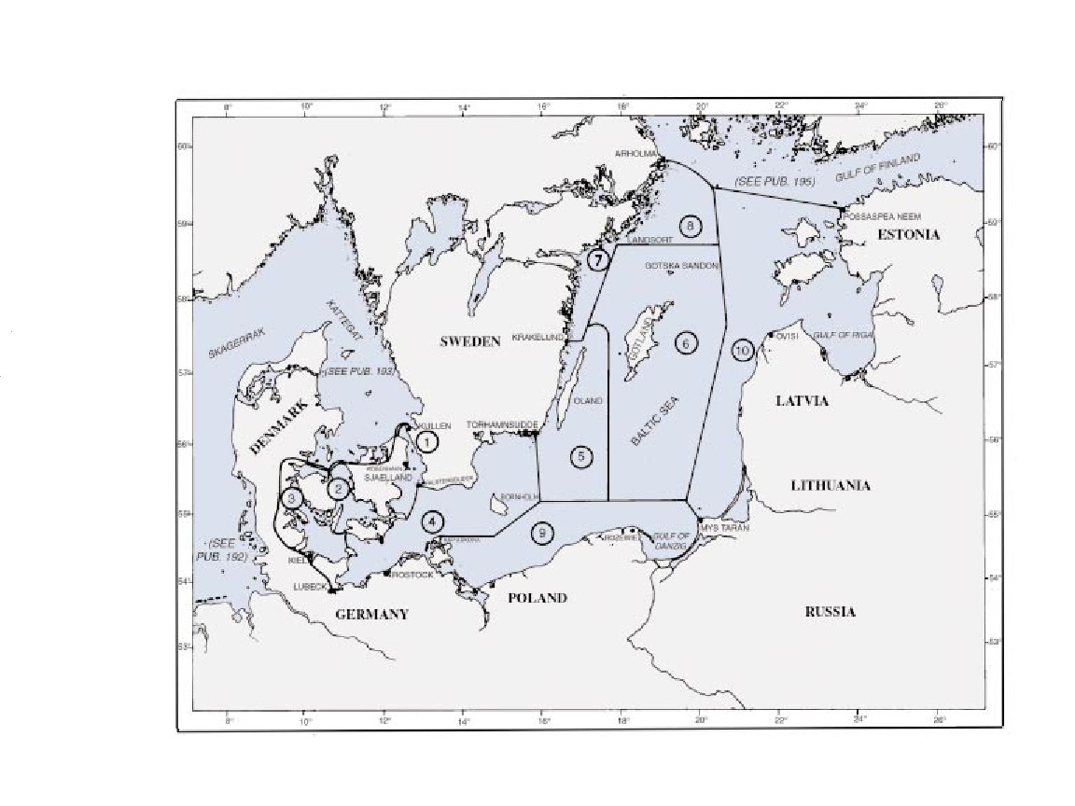

fig. 3 Harta politico-geografica fig.4 Ariile geografice

1.Stramtoarea – intre Danemarca si Suedia

Esra situata in partea de E a celor trei canale ce leaga Marea Baltica de Kattegat, si se intinde din vestul coastei Suediei pana la o linie intre Falsterbo si Farul Stevns.
Linia coastei estemarcata de prezenta mai multor golfuri, doua insule in apele teritoriale daneze si mai multe bancuri de nisip ce se intind cateva mile de la tarm.
Pe timpul iernii unele balize sunt retrase sau inlocuite cu semne speciale de iarna care nu emit ci la indreptarea unui fascicul luminos inj directia lor vor relecta o lumina de aceeasi cu semnul de navigatie.Pentru inlocuirea culorii negru este folosita culoarea albastru, astfel semnele cardinale for fi vopsite in dungi galben-albastre, dupa destinatie.
Amplitudinea mareelor poate fi neglijata, nivelul apei fiind infuentat mai ales de vant si curenti.Nivelul maxim atins se inregistreza in luna august el continuuand sa se mentina si in lunile septembri si octombrie pe cand apele joase se inregistreaza cu precadere in lunile aprilie si mai.Canalele pot fi folosite in siguranta de navele cu pescaj de pana la 12,5 m iar pentru celelalte este recomandat Canalul Flintrannan care are o adancime de 55 m.

2.Danemarca - Store Baelt si Smalandsfarvandet

Store Baeltmai este cunoscuta ca marea centura, aflata in mijlocul celor trei canale ce leaga Marea Baltica de Kattegat, fiind in acelasi timp cea mai adanca pasa de acces, recomandata in mod special navelor cu pescaj mare.Legatura Store Baelt reprezinta o constructie majora tunel/pod ce leaga Sjaelland cu Fyn via Sporogo.
Fundul marii este constituit in general din argila, iar rareori mai poate fi acoperit cu un strat fin de nisip.Gheata in Fiordul Nyborg si in pasa ce leaga Langeland si Fyn este prezenta un timp mai indelungat decat in celelalte parti ale Marii centuri, iar cand topirea are loc, ghetarii plutesc in deriva spre nord.
Conditiile de maree raman aceleasi ca si la sectorul 1, in acest sector si curentii avand directii greu de prezis.Iregularitatile fundului marii pot da nastere la deferlari ale valurilor,acesta fiid un semn de pericol al adancimilor mici;totusi acest fenomen se intalneste si la adancimi de pana la 26 m.Pentru mai multa siguranta navele pot nabiga pe o pasa dragat care asigura o adancime de 19 m.

3.Danemarca si Germania – Lille Baelt Flensborg Fjord si Kieler Bucht

Lille Baelt – mica centura este canalul vestic prin care se poate face legatura dintre Kattegat si Marea Baltica. Inaltimile coastei din zona sunt micio iar fundul marii este in format din nisip, pietris, noroi, chiar si argila toate aceste materiale asigurand o prindere sigura a ancorei de fund.
Conditiile climatice si de maree sunt foarte apropiate de celellte doua zone de mai sus.Nivelul minim al apei este atins in lunile Aprilie, Mai scazand cu 0.1-0.3 m fata de nivelul normal, iar nivelul maxim este atins in luna septembrie 0.1-0.2 m deasupra nivelului normal.Acest fapt se datoreste actiunii vanturil, primavara de est iar toamna de w.
Prezenta ghetii depinde in mare masura de asprimea iernii,iar in partea de nord formarea gheturilor mai este impiedecata si de actiunea curentilor.pe timpul iernii sunt la dispozitie spargatoare de gheata, asigurate de trei centre: Kiel-Holtenau care acopera zona de la Flensburg la Fehmarn si canalul Kiel;Lubeck acopera coasta de w de la Fehmarn pana la meridianul 11º42´ E;si centrul de la Stralsund ce acopera zona de la meridianul 11º42´ E pana la granita dintre Germania si Polonia.
In aceasta zona puterea curentilor poate fi chiatr mare, mai ales in interiorul canalelor si a zonelor inguste.Primavara curentul predominant este de nord insa in celelalte luni directia lui se poate schinba urmarind in general directia vantului
Canalul principal din Mica Centura are o lungime de 68 de mile si o adancime asigurata de 11 m;in zona podului apa are o adancime de 33 m in E respectiv 44 m in W.

4.Germania – Centura Fehmarn pana la Cap Arkona si Suedia partea de sud

Centura Fehmarn este pasa care leaga Fehmarn de Lolland asigurand accesul la Mecklenburger dinspre Kieler Bucht si Marea Centura.
La estul Centurii Fehmarn in sudul tarmurilor insulelor daneze sunt intalnite bancuri de nisip schimbatoare, insulite si prelungiri ale coastei.
Coasta intre Farul Falsterbo Udde si Insula Utlangan este joasa, nisipoasa si formata din campii; de la Sandhammaren linia coastei se orienteaza in directie NNE si devine mai inalta, in multe regiuni cu dealuri acoperite de paduri.Tot in aceasta regiune, langa tarm pana la o distanta de 3 mile se o multime de insule si insulite; cu mici exceptii dincolo de distanta de 10 mile de tarm nu mai sunt pericole de navigatie.
Vinturile de W si SW sunt predominante de-a lungul anului, totusi nici acestea nu isi pastreza tot timpul directie si forta fiind inlocuite uneori in decursul primaverii de vanturile din E.
Avand in vedere influentele Curentului Golfului in S Suediei vremea este moderata avand in vedere latitudinea.Ceata este deseori prezenta mai ales in timpul iernii, vanturile calde din SW dinspre Marea Nordului urmand unei perioade reci ajutand la formarea ei.Precipitatiile din S Suediei sunt in general scazute iar ninsorile slabe; in timpul perioadelor geroase la uscat in apele costiere se vormeza un strat de ceata densa.
Prezenta gheturilor se inregistreza numai in timpul iernilor grele la larg; topirea lor conduce la deplasarea gheturilor derivante in directia iesirii spre Kattegat.
Principala cauza a modificarii nivelelui apei este prezenta vanturilor, amplitudinea mareei fiind neglijabila.Curentii sunt orientati in principal dinspre Mrea Baltica inspre Cntura Fehmarn cu o viteza de 1-2 noduri, dar pe timp de vreme rea, in mare deschisa, se insumeaza cu forta vantului, atingand o viteza de 3-4 noduri in apropierea coastei.

5.Suedia -coasta de est Kalmarsund si Oland

Acest sector cuprinde Kalmarsund si apopierile, zona contigua intre Torhamnsudde si Krakelund si Insula Oland.
Inaltimea coastei in acest sector este foarte mica, iar absenta reperelor si o balizare saraca po duce la o supraestimare a distantei pana la tarm, fiind recomandata mai ales pe vizibilitate redusa ocolirea la distante mari. Adancimea variabila a fundului in apropierea tarmului poate fi de mare ajutor pe timpul navigatiei pe timp de ceata.In tota acesta zona ancorarea se poate face cu success pe funduri formate din namol sau nisip, mai putin in zona de nord unde siguranta derivei este mai scazuta.
IMO a adoptat o zona de separare a traficului, care se poate observa cel mai bine pe harta, in extremitatea sudica a Oland.Navele care au ca destinatie Golful Finlandei sau Golful Bothnia trebuie sa ocoleasca pe la NE sau NNe la 72 mile.In nordul intrarii in Kalmarsund este marcata o zona de anomalie magnetica.
Kalmarsund este pasajul dintre Suedia si Insula Oland , cu o lungime de 85 mile si o latime de 12 mile la intrarile de nord si de sud.Datorita insulitelor si bancurilor calea navigabila se reduce pana la 1,7 mile;pasa navigabila este balizata pentru a indicarea pericolelor, mai putin in perioada in care marea este inghetata.De obicei gheata incepe sa se formeze la mijlocul lui ianuarie si incepe sa se topeasca in martie(in sezoanele mai reci acest fenomen poate intarsia pana in mai).
Pasa recomandata are o adancime de cel putin 7 metri, astfel poate fi tranzitata in timpul zilei de nave de pana 185 metri lungime, 22 metri latime si un pescaj de 7 metri, fiind totusi indicate asistarea de catre remorchere.Navele cu lungime mai mare trebuie sa evite navigatia pet imp de noapte.
Porturile principale ale zonei sunt: Kalmar si Oskarshamn.Insula Oland, cu o lungime de 77 mile, este o populara statiune de vara.In general joasa si partial impadurita are ca particularitate existenta unei creste de 61 metri ce se extinde pe aproape intreaga lungime a insulei.Stancile si fundurile joase se extend pana la o distanta de 3 mile fata de tarm unde se pot distinge (cel mai bine dupa indicatiile din harta si cateva epave); partea estica a insulei este in general joasa, neregulata si cu doar cateva semne distinctive proeminente.
Navele mari sunt avertizate sa pastreze o distanta de siguranta fata de E insulei.

6.Suedia – Gotland, Faro si Gotska Sandon

Insula Gotland este cea mai mare insula din Marea Baltica, Parte a teritoriului Suediei, si se intinde la o distanta de 45 mile de coasta.
Este formata in principal din stanci calcaroase fiind o populara destinatie turistica.In general impadurita ridicandu-se abrupt din mare are aspectul unui platou de 26 pana la45 metri inaltime, numai cateva dealuri fiind deasupra printer care si Torsburgen cu o inaltime de 68 metri.
Sudul peninsulei consta int-o peninsula legata de acesta de un istm de mai putin de 2 mile latime.
Aici se intalneste o cima mai temperate cu vanturi de N si W dea lungul coastei de W in timpul verii si toamnei, vanturile de E fiind in special in timpul primaverii; vanturile de S se intalnesc pe coasta de NE in timpul verii.
Porturile insulei nu se confrunte cu probleme legate de gheturi nici chiar in timpul iernilor grele, doar izolat in timpul lunilor ianuarie si februarie.
Curentii din jurul insulei sunt destul de slabi, iar cel dintre insula si coasta Suediei orientandu-se pe directia SW.
IMO a adoptat o zona de separare a traficului centrata la 9 mile SE fata de extremitatea sudica a insulei(indicii mai multe pot fi luate din harta), zona de traffic costier a fost stabilita la nordul acesteia.
Zone cu adancimi mai mici decat cele inscrise in harta au fost raportate in apropierea schemei asa ca navigatorii sunt avertizati sa navige strict pe pasele indicate.
Pescuitul somonului se desfasoara in perioada septembrie-iunie a fiecarui an.Fiecare nava de pescuit poate avea plase cu o lungime de 0,6 mile care pot fi legate intre ele ajungand la o lungime de 8 mile.Fiecare plasa este dotata in general cu reflector radar; navele care intalnesc astfel de pescadoare trebuie sa navige cu atentie si supraveghind in permanenta statia vhf.
Anomalii magnetice de pana la 2-4° au fost observate pe coasta de nord si de w a insulei.
Farosund este o pasa navigabila ce separa Insula Gotland de Insula Faro si se extinde 6,5 mile inspre sse de la vecinatatea cu Vialmsudd.
Porturile principale sunt: Visby si Slite.

7.Suedia – coasta de est Kalmarsund pana la Landsort

Coasta dintre Insula Krakelund si Landsort,86 mile nne, prezinta doar cateva semne naturale vizibile din largul marii.Adancimi variabile, bancuri si stanci necartografiate se intend dea lungul coastei, asa ca masurarea adancimilor nu poate oferi nici o informatie despre distanta la coasta.
Pentru a facilita navigatia,in aceste zone, sunt situate mai multe balize (pentru navigatia diurnal cat si nocturma) care indica canalele ce conduc la intrarile in porturi.Se recomanda o cat mai buna cunoastere a acestor locuri pentru o navigatie cat mai sigura.
In timpul lunilor ianuarie, februarie si martie gheata poate bloca canalele de acces in porturi, dar este degajata de spargatoarele de gheata.
Ancorajul si pescuitul in aceste zone sunt interzise datorita existentei pericolului minelor aduse de curenti de la zone mai adanci.
Porturile principale: Vastervik, Norrcoping, Oxelosund, Nykoping si Sodertalje.

8.Suedia -coasta de est Landsort pana la Arholma

Conturul neregulat al coastei, stancos si acoperit de padure dintre Landsort si Bjorko, 80 mile NNE in dreptul Stockholm Skargard este presarat
cu multe pericole care se extind pana la 30 mile in largul marii.
In zona sunt numai cateva semne naturale proeminente, in schimb in S sunt cateva insulite destul de inalte sa poata fi identificate.
Adancimile din apropierea arhipelagului sunt variabile iar masurarea lor fiind de putin ajutor, cele de pe pasele exterioare fiind de regula mult mai mari decat cele din apropierea lor la numai cateva mile.Numeroase pase de navigatie fac legatura dintre zone cu pericole.
In zona sunt multe pericole care nu sunt inscrise in harti, fiind recomandata navigatia pe senale, linia batimetrica exterioara pericolelor fiind cea de 40 metri.
Sunt patru intrari care conduc in portul Stockolm Skargard, fiind marcate si pe harta.Acestea sunt :
1. Intrarea Landsort (58°42'N., 17°52'E.)—80 mile.
2. Intrarea Sandhamn (59°15'N., 19°02'E.)—40 mile.
Aceasta este cea mai scurta si directa din cele patru 3. Intrarea Soderarm (59°46'N., 19°22'E.)—55 mile.
4. Intrarea Arholma (59°54'N., 19°05'E.)—55 mile.
Canalele care pot fii utilizate de navele comerciale straine pentru a intra in port sunt:
1. Landsort pana la Sodertalje (vezi paragraful 7.17).
2. Landsort pana la Dalaro (59°08'N., 18°25'E.).
3. Dalaro pana la Stockholm, via Kanholmsfjarden
(59°20'N., 18°48'E.) sau Vindostrom (59°18'N., 18°40'E.).
4. Jungfrufjarden (59°09'N., 18°23'E.) pana la Baggensfjarden
(59°18'N., 18°20'E.).
Portul Stockolm Skargard este inghetat intre lunile Decembrie pana in Martie.In largul arhipelagului nu se intalneste gheata dar cu vant din directia coastei gheturile pot crea probleme.
Spargatoarele de gheata pastreza caile de acces principale deschise navigatiei.Navele trebuie sa consulte in permanenta Administratia Portuara sau Autoritarea Pilotajului pentru ultimile informatii privind gheturile.
Curentul dinspre Farul Simpna sklubb se orienteaza pe directia SW spre Stockolm ; prin Landsort poate atinge deseori viteza de 2 noduri.In apropierea coastei efectele devin insesizabile iar in apropierea canalelor poate lua aproape orice alta directie.
Guvernul Suediei a declarat o zona interziza strainilor folosita in interese nationala de Ministerul Apararii.Frecvente exercitii de trageri ale marinei militare se desfasoara in vecinatatea Landsort, Uto si Huyudskar.
Zona restrictionata este data de urmatoarele puncte :
1. Extremitatea sudica a Orno (59°00'N., 18°24'E.).
2. Ostra Runmaren (58°59'N., 18°15'E.).
3. Partea nordica a Uto.
4. Nasskar (58°56'N., 18°24'E.).
5. Storskar (58°54'N., 18°24'E.).
6. Skaten (58°57'N., 18°34'E.).
7. Stora Skakobben (58°59'N., 18°38'E.).
8. Skogs-Roken (59°00'N., 18°30'E.).
9. Branntrask (59°01'N., 18°29'E.).
10. Nedergard (59°01'N., 18°27'E.).
11. Orno (59°01'N., 18°25'E.).
Stockolm este cel mai mare port al Suediei aparat de un arhipelag de 30 mile.
Portul comercial se intinde pe 6 mile si are in componenta cel putin 20 instalatii portuare separate.Portul este conectat de restul tarii prin intermediul unor rute de pe lacul Malaren.
S-a construit si un nou pod fixat pa 9 piloni asigurand pentru vasele mici o latime de 22 metri si o inaltime de 11.5 metri.

9.Germania si Polonia – de la cap Arkona pana la Mys Taran

De la cap Arkona la Rozewie, pe o distanta de 172 de mile, coasta este predominant inalta si impadurita.In apropierea tarmului, Capul Arkona si promontoriul inalt al Rozewie sunt punctele cele mai vizibile.Intre aceste puncte se intinde un golf.
Pe coasta dintre Rozewie si Mys Taran se gasesc porturi importante ca Gdynia si Gdansk, amandoua situate in apropierea Golfului Danzig.Partea vestica a golfului este intrerupta de Peninsula Hel care este ingusta, in principal impadurita si se intinde 18 mile spre SE.
Intre Baltiysk si Mys Taran, dunele lasa locul stancilor abrupte, inaltimile crescand in apropierea capului.
Intre Kap Arkona si Rozewie, coasta sudica a Marii Baltice este marginita de bancuri care se intind pana la o mila in larg, cu exceptia zonelor cu golfuri si rauri ; in aceste zone ele extinzandu-se pana la 10 mile.
In apropierea coastei, fundului marii este format din noroi amestecat su nisip, numai in tre Baltiysk si Mys Taran, la adancimi mai mici de 10 metri este stancos in mai multe locuri.
Zonele inchise pentru navigatie si pescuit de pe coasta Poloniei sunt inscrise in Publicatia 40 din Sailing Directions.
Nivelul apei de la Cap Arkona se ridica de obicei la 2 metri deasupra nivelului mediu in timpul furtunilor din NNE si NE.Dar poate si scadea 1,5 metri in timpul furtunilor dinspre SW.
Curentul de larg poate fi considerat neglijabil, fiind luat in considerare numai in apropierea partii de E.
9 Gdansk sau Gdynia

10.Lituania si Letonia – Mys Taran pana la Ovisi si Golful Riga cu imprejurimile

La NE de Ovisi, Irbeni Vain se intinde Golful Riga.Batimetrica de 20 metri se intinde pana la 12 mile in largul marii in partea sudica iar in nord se extinde pana la intrarea in Irbeni Vain.In aceasta zona se intalnesc foarte multe variatiiale adancimii, care se pot cel mai bine vedea pe harta.
Pentru informarea despre pericole privind existenta minelor a se consulta Publicatia 140 din Sailing directions.
Mys Taran (54°58'N., 19°59'E), extremitatea estica a golfului Danzig, este reprezentat de o stanca golasa de 33 metri inaltime, iar poziteia este semnalizata de un far de 30 metri inaltime(dotat si cu radiofar).
O stanca submarina cu adancimea mai mica de 5 metri se intinde ).3 mile si pana la 1.3 mile la SW de Mys Taran.
Navele care dubleaza Mys Taran pe vizibilitate redusa sunt avertizate sa navige in interiorul curbei de 30 metri si sa nu se apropie la mai putin de 2.5 mile de far.
Granita dintre Rusia si Letoni este situata la 1,7 mile sud de Farul Nidden.
Cateva cabluri submarine, care se pot vedea cel mai bine in harta, se intind in vecinatatea Mys Gvardejskiy; o platforma este situate la 14,5 mile W de Farul Nidden.
Din Octombrie pana in martie vanturile predominante sunt din SE ; Iar di martie pana in septembriedin W si NW.prezenta cetei este mai frecventa intre lunile noiembrie si mai.
Variatiile raportate ale nivelului apei au fost de maxim 0,9 metri deasupra nivelului mediu.
Golful Riga este marginit de coasta Letoniei, in partea sudica, de Saaremaa si Muhu, in partea nordica, si de coastele Letoniei si Lituaniei in partea sudica.
Partea dinspre Letonia este in general joasa si nisipoasa in timp ce partea dinspre Estonia este mai neregulata si cu numeroase peninsula stancoase.In .

Canalul Kiel este cel mai aglomerat canal al lumii cu un transit de 40000 de nave pe an.Are o lungime de 98,63 km masurat de la partea lui vestica Brunsbüttel pana la partea estica Kiel-Holtenau, fiind o scurtatura intre Marea Nordului si Marea Baltica evitand in felul acesta ocolirea pe le Calul Skaw.In acest fel Canalul Kiel este cea ma scurta, sigura sic ea mai eficienta ruta intre cele doua mari.

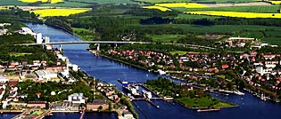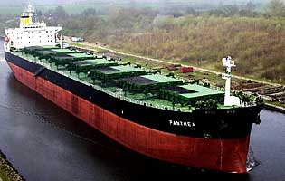

6.CONCLUZII

Marea Baltică are o poziţie favorabilă schimburilor comerciale ale ţărilor vest-europene.
Aceasta mare tipica de transgresiune formata prin acoperirea actualului şelf de apele Oceanului Atlantic, afirmaţie confirmată de adâncimile sub 200 m, aproape în exclusivitate, cu excepţia porţiunilor de N-W (groapa Sogne-Oslo unde adâncimea depăşeşte 500 m ).
Acelaşi caracter transgresiv este dat şi de numărul mare de şelfuri (coeficient de sinuozitate al ţărmului ridicat ) şi de prezenţa unor văi submarine pe platforma continentală.
Ea prezintă caracteristici morfohidrografice simplificate, cu relief submarin uniformizat de platformă continentală, aproape tipică cu pantă submarină uşor înclinată, de la S – SE, spre N – NE.
În raport de poziţia şi interacţiunea lor se produc aproape permanent, modificări de timp sub raport anemobaric şi termohidrometric. Cu toate acestea din statistica climatologică, rezultă o anumită predominare a circulaţiei de V, caracteristică la această latitudine, ceea ce face ca direcţiile cele mai frecvente să fie din SV şi V.
Lunile cele mai adecvate de vânturi puternice cu influenţă directă în activităţile de navigaţie şi tehnologice maritime sunt decembrie şi ianuarie.
Activităţile meteorologice notabile sunt legate de gradienţii barici mari care apar la contactul centrilor de acţiune atmosferică menţionaţi (depresiunea islandeză şi anticiclonul azoric), pe de o parte, iar pe de altă parte de activitatea fronturilor atmosferice asociate depresiunilor barice ce traversează aceste mări pe traiectorie aproximativă V – E.
Ca fenomene meteo trebuie avută în vedere, de asemenea, frecvenţa fenomenelor de ceaţă, care creează mari dificultăţi în navigaţie şi în activităţile maritime tehnologice şi care ar o frecvenţă ridicată tot timpul anului, cu deosebire de anotimpurile de tranziţie.
Regimul hidrologic al apelor este influenţat în mare măsură de condiţiile meteo, datele cele mai recente sub acest aspect analizează îndeosebi interacţiunea ocean – atmosferă. Temperatura apei la suprafaţa mării în luna februarie creşte spre NV, iar în august scade de la coastă spre larg; temperatura apei de fund este în mare parte uniformizată, menţinându-se o uşoară creştere de la NV spre partea centrală a mării.
În general, se poate afirma că aproape tot timpul anului se menţine o circulaţie marină de tip ciclonic (sens de rotaţie invers acelor de ceasornic).
Mareele sunt în general de tip semidiurn, neregulateîn timp ce în Marea Baltică sunt nesemnificative.
În afara amplitudinii mareei care este notabilă în această mare, este caracteristică prezenţa liniei cotidale (de egal flux mareic), dispuse în sens contrar acelor de ceasornic, în jurul unui punct principal situat la latitudinea de 53º45’N şi longitudinea de 05º25’E spre E de Dogger Bank.
Dificultăţile produse de factorii hidrometeorologici, au determinat perfecţionarea sistemului de asigurare hidrografică şi hidrometeorologică, a sistemelor de semnalizare şi dirijare a navelor în condiţii grele de navigaţie, asigurării hidrometeorologice prin informare centralizată de la centrul meteo inclusiv informare telesatelit.
În acest raion maritim îşi desfăşoară activitatea cele mai mari porturi ale Europei dotate cu instalaţii moderne de încăracare/descărcare, coordonarea traficului etc.

BIBLIOGRAFIE SELECTIVĂ

Bărbuneanu P., Mările şi Oceanele Pământului, Bucureşti, 1967
Balaban, Ghe Tratat de navigaţie maritimă, Ed Sport-Turism, 1981
Encarta 2004
Scurtu G., Asigurare hidrografică de navigaţie, Bucureşti , 1968
*** Channel Pilot , The Hydrographer of The navy , 1997
*** Baltic Pilot , Vol I, The Hydrographer of The navy , 2001
*** Baltic Pilot , Vol II, The Hydrographer of The navy , 1978
*** Baltic Pilot , Vol III, The Hydrographer of The navy ,1997
*** Admirality List of Radio Signals Diagrams Relating to Wheather Reporting and Forecast Areas, London, 1998
*** Admirality List of Radio Signals, vol. II, L

*** Guide to Port Entry, Shipping Guides Ltd., 1995-1996
*** Ocean Passages for the World, London, 1973

